执行总结

农业不只维持人类生存，更应该为人类提供健康。

- 被化学残毒污染了的食品正是餐桌上的慢性毒药！
- 有机食品是解决化学残毒的最佳途径，因而日益受到青睐。
- 有机农产品已成为出口创汇新的增长点。
- 入世后的中国农业要面临国外同行的竞争。
● 西部大开发不是“开荒”，发展生态农业是当务之急。

人类告别矿物时代，走入了生物世纪。在强调环境保护的前提下，我们比以往任何时候都更加关注健康。历史证明，解决了人类基本需求的技术必将带来一场革命。生态农业技术将成为主角。
我们利用生物技术，积极投身到这场革命中来。

市场分析
国外有机农业已初具规模，而我国则刚刚起步，但良好的国内国际环境，为我们提供了机遇：西部大开发重点之一便是生态农业，其中发展特色农业是必由之路；入世后中国农业需要以符合国际标准的产品打破“绿色壁垒”，进一步扩大出口，占领国际市场。
以各级生态农业县、大中型农场为基础，各地纷纷出现了有机农业基地，以满足出口创汇与国内市场的需要。山东沂水县开发有机花生食品系列，建立生产基地20万亩，94年至今已出口创汇3000多万美元；山东龙大集团专门出口有机食品，发展势头良好；京沪地区出现大量有机农场，为城市“菜篮子”工程作出贡献。乡镇企业正面临着二次创业的挑战，走有机农业之路无疑是东山再起的大好时机！有机农业发展已渐呈星火燎原之势，为我们的技术提供了越来越广阔的用武之地。

M N
市场发展示意图 (横轴：时间 纵轴：市场占有率)
如上图所示：
我公司目前所处行业是由传统农业发展而来，突破原有化肥农药概念的新兴有机农业。产业化、无污染、可持续发展是其突出特点。按现有资料分析我们现在处于上图中M---N阶段。一句话可以概括，有机农业渐入佳境！

但是，现有有机农业生产方式产量普遍较低，大大限制了有机农业的发展， 而我们提供的高效生产有机农产品技术恰恰解决了这个矛盾。
我们用微生物技术处理秸秆，将产生的CO2（大大提高作物的光合效率）与繁殖的抗病孢子（抵御病害）通入到大棚或大田里，也就是说，在大棚或大田里为作物生长提供一个最佳的微生态环境，使其在不受任何化学物质污染下，大规模提高产量。
该技术具有以下优点：
● 利用此技术生产的产品品质好，没有受到有毒化学物质的污染。

● 强大的增产能力。

● 良好的抗病效果。

● 生态、环保效应明显。

利用此技术可生产出大量优质有机农产品，从而解决目前的两大难题：

● 大多农产品残毒含量超标。

● 有机农产品产量低。
公司组成与管理
公司名称：山东大学驼铃生态农业有限责任公司
公司将采取有限责任公司的形式进行经营，注册资本2000万元。如图：
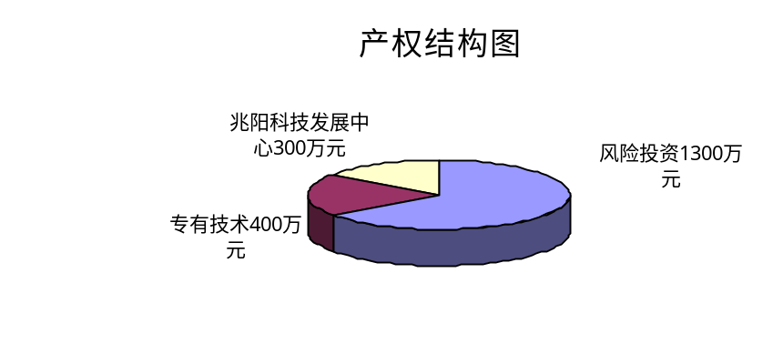
我公司属以农业高科技为基础，利用生物技术的新型生态农业公司。在公司建立初期，我们拟采用直线职能制组织形式。总经理下属市场部、技术开发部、生产组织部 、财务部 、人力资源部五个部门。山东省科委张世明副研究员为公司技术总监，山东大学生命科学学院李翔太高工为公司的总工程师,王玉萍教授为技术顾问，吉林省一级律师于凤礼为公司的法律顾问，高级经济师宋文模为经济顾问。随着公司规模的扩大，公司将采取按地区划分的事业部制。
公司战略
公司将立足山东，放眼全国，适时进入国际市场。
营销策略
定价策略 由于我们技术的高科技含量及良好效果，公司将采取撇油定价策略，以较高价位进入市场，待占领一定市场份额后，再进行降价，以扩大市场占有率。

产品名称 | 亩用量/年 | 单价
菌种 | 2kg | 80元/kg
催化剂 | 0.5kg | 2.5元/kg
净化剂 | 0.5kg | 2.5元/kg
交换机 | 1台（五年） | 1000元

一般而言，加上兴建或改建大棚的费用，共计800元/年*亩左右，高于使用农药化肥的用户（600元/年*亩左右）。但其良好的增产效果使得此价格在示范基地已被农民所接受。

渠道 我们要以先进的技术和优质的服务赢得消费者。通过在一个地区的示范，以明显的增产效应影响周围地区，产生辐射效应。

公司成立初期由于产品销售数量较少，客户比较集中，主要通过以下渠道进行：

·与大客户直接联系，争取与他们建立战略伙伴关系，辅助他们建立原料生产基地。如：济南开发区兆阳科技发展中心已有此意向，他们将成为公司稳定的客户。

·为了减少农民的负担，我们主要采取直销的方式，把产品直接送到顾客手中。

·加强政府公关，通过基层地方政府的倡导，服务于较大规模的有机食品生产基地。

随着公司规模的扩大，产量的增加，我们将采取分销的方式，在各地建立分销网点及办事处，以扩大市场占有率。

服务 我们结合自己的产品为顾客提供免费技术服务，包括人员培训，资料查询，全程生产指导等。
财务分析
我们公司将有着很强的盈利能力。投资回报率按静态指标计算为57.52%，按动态指标计算为（贴现率为6%）46.57%，财务敏感性分析表明该项目具有较强的抗风险能力。

预计销售收入
单位：万元
项目 | 第一年 | 第二年 | 第三年 | 第四年 | 第五年
销售收入 | 1290 | 1612.5 | 2150 | 3225 | 4837.5

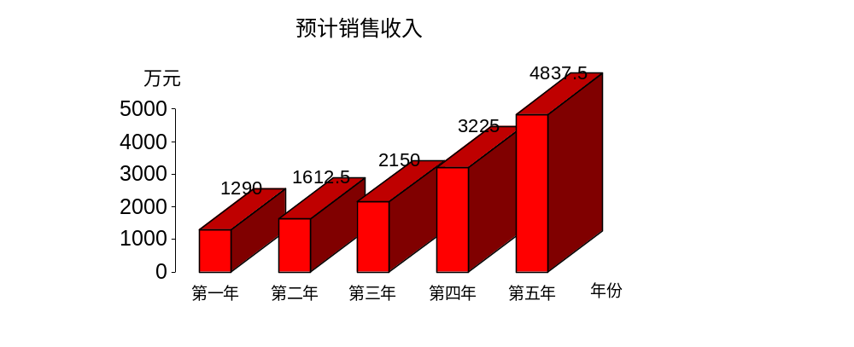

3

预计净资产总额

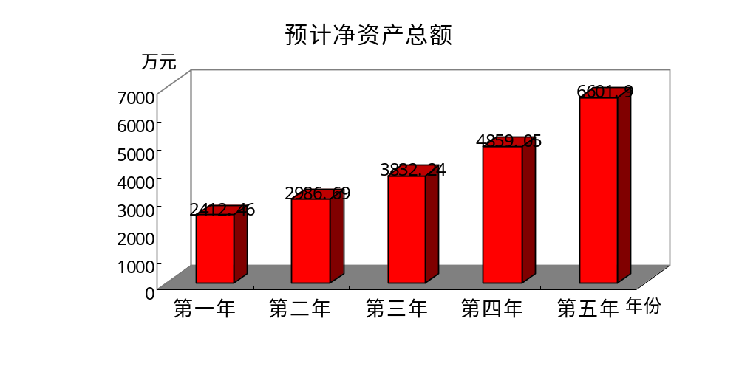 单位：万元
项目 | 第一年 | 第二年 | 第三年 | 第四年 | 第五年
预计净资产总额 | 2412.46 | 2986.69 | 3832.24 | 4859.05 | 6601.9
风险投资的撤出
针对我们公司的实际情况，该项技术环保效应、社会效应显著，有利于树立良好的企业形象，并有很强的赢利能力，我们认为，以IPO（首次公开上市）的方式来撤出风险投资是最佳的选择。我们将为上市做出积极的努力。
由于我国股票市场还不太完善，上述方式可能有一定的风险性，为充分保障投资者的收益，公司并购是我们可以选择的比较稳妥的方式。

执行总结附录：
市场调研
为了证明我们的技术具有广阔的市场前景，避免人为主观分析的局限性，小组决定在理论分析的基础上，辅助市场调查，为我们的创业计划提供科学、有效的依据。
我小组成员于暑假期间前往不同地区对不同的调查对象进行了较为详尽的市场调研，并对收回的问卷进行了科学的研究分析（详见附录），现对有关市场分析的几个重要的因素总结如下，以证明该技术的市场潜力是巨大的。
- 终端消费者的调查。在济南市区范围内发放样本问卷300份，收回有效样本260份。对此类人群的调查，主要了解其对有机食品的有关情况。结果显示，有66%的表示1-2年内会消费有机食品，表明有机食品的市场越来越大（此调查结果也可提供给大型企业，为其决策作依据），采用我们的技术已迫在眉睫。
- 生态农业县（镇）的调查。在潍坊的昌乐、寿光、寒亭郊区的9个生态农业镇进行调查，了解在大范围内推广我们技术的可能性。据调查，100%的领导在了解技术优势后，均表示若能亲眼看到效果，可以采用该技术，而且对化学农药的危害均表示重视。因此，该调查数据增强了我们对市场前景的信心，并为我们制定营销策略提供依据。
- 农业专业户的调查。在生态农业镇的范围内，我们随机选取了312户农户进行调查，由于问卷的统计较复杂，共选240份有效问卷，分析得知：
- 农户对该技术的环保效果不重视，但88%的农户对其增产效果很感兴趣，可见，我们技术的增产效果是有别于其他技术的最强、最新的竞争优势。
- 有88%的农户认为使用效果最重要，相比之下，价格的影响效果就稍逊一筹。这为我们定价提供了可靠的根据。
- 在调查中发现，50%以上的农户将秸秆焚烧，对环境污染严重。而我们的技术恰恰解决了这一难题，将秸秆充分利用，发挥了很好的社会效益。
- 通过对购买渠道的了解及农户购买可能性的调查，可知90%以上的农户的购买渠道为供销社和植保站，且确切的效果证明才能促使他们购买。因此，在营销渠道的建设上我们充分考虑了这些因素。（详见报告内容）

以上仅为调查的一小部分内容，但对于市场分析及营销策略则是至关重要的，此次假期的大规模调查为报告的可行性提供了较高的可信度。

- 技术与产品

·屈指而数，蒸汽机催化了产业大亨的诞生，半导体成就了IT财富的大厦，可人民如何才能健康的享受这眼前的幸福呢？我们通过生物技术，充分利用光合作用和微生物资源为人民提供健康。
·我们提供生产有机农产品的技术

1.1技术来源
该项技术是山东省科委张世明研究员在山东省农业顾问团团长（原山东省委副书记、省政协主席）陆懋曾教授长期关怀指导下，历经十六年刻苦攻关研究而成，一九九一年通过秸秆单一利用的阶段性省级鉴定，经过不断深入研究、完善、配套，目前已形成完整、独立的技术体系，等待进一步的鉴定。

1.2技术背景
地球生态环境是复杂的，其中许多能量都在宏观的环境中浪费掉了，如热量与自然抗病因子等。我们的技术打破传统的观念，将诸多有利于作物生长的自然因素，通过科学的管理集中于保护地（大棚）内，使之互相配合，以进行有机农产品的生产。

1.3技术原理
植物光合nCO₂+H₂O ^{光}_{叶绿体}^{能} CnH2nOn+O₂和微生物呼吸代C₆H₁₂O₆+6O₂
6 CO₂ + 6H₂O+686KC热+拮抗孢子 。结果表明：高等植物与低等微生物二者存在相互依存互补的生物链关系，要使农作物通过光合获得更多的生物产量和经济产量，有效方法之一是利用微生物氧化分解植物光合产生的碳水化合物（秸秆）来供给作物足够的CO_{2、}热和大量的拮抗作物病虫害的分生孢子，以提高光合产物的积累，减少因病虫害导致的无效消耗；反之，要使有益微生物产生更多CO₂、热、抗病虫孢子，同时需要作物通过光合作用产生更多O₂、碳水化合物，来满足微生物呼吸代谢所需O₂和基质（秸秆）。这样将本来排入大气的CO₂ 直接供给植物 叶绿体，提高光合作用，以减轻微生物活动产生的温室效应。
- 在秸秆降解氧化过程中，其降解物拮抗微生物孢子，用来防治病虫害，以代替化学农药、减少残毒，用来生产优质、无公害绿色有机食品。
- 秸秆通过生物氧化，产生热能，来改善提高各农作物生长所需的温度。
- 秸秆通过生物氧化降解产生的最终代谢物（腐蚀质、酶、抗病虫害孢子）——生防肥料，用于改良优化土壤、消灭土壤中的病虫害、提供根系所需的有机肥。

1.4 技术

通过使用我们的技术，使农作物在生长储藏过程中，完全避免了化学农药，化肥与防腐剂的污染，产品是真正有利于人民健康的有机食品。

·技术简图

菌种生产厂
菌种
秸杆反应堆

CO2
热量
拮抗孢子

农作物群
有机食品

该技术是通过完整的体系来体现其优势的。秸秆的降解，微生物的抗病作用，在高二氧化碳浓度下与光合作用紧密配合。

该技术体系包括：
  - 秸秆浓缩配方与处理技术。
  - 秸秆催化剂生产与使用技术。
  - 秸秆氧化降解产物的净化剂生产与使用技术。
  - 氧化秸秆和生物防治所需菌种的生产和使用技术。
  - 自控监测交换设备的生产与使用技术。
  - 秸秆生物反应堆系统。
  - 大型菌种厂设计、安装、调试与生产工艺流程技术体系。
  - 高压自动浓缩储备系统和高压远距离自动输送系统。
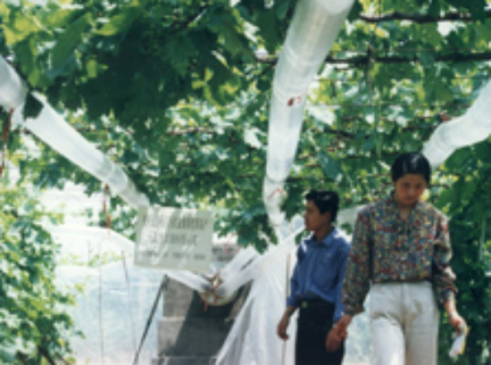

其实施过程为：将秸秆处理后加入拮抗微生物和催化剂，做成反应堆，反应堆由自控设备控制，微生物在降解过程中产生的CO2、热量、拮抗微生物孢子经管道输入作物群体内，以秸秆降解物作为“化肥”，形成一个有利于作物生长的微生态系统。

CO2、拮抗孢子经管道输入葡萄中
——2000.9.7 摄于平阴示范基地
1.5技术实施情况
此技术现已在山东省滕州市西岗镇、临清市、济南平阴等地建立了示范基地，表现出良好的效果。
在保护地栽培条件下，多年的农作物应用研究表明，CO2浓度提高4—6倍（一般浓度在1500PPM~2500PPM），光合效率提高50%~250%，20cm地温提高4—6摄氏度，大棚内气温提高2—3摄氏度，作物增产50%以上，上市期提前15—20天，病虫害生物防治率在96%以上，成本降低50%，蔬菜水果的保鲜期延长50天左右，腐烂霉变率降低50%以上。
2000年开始在大田开放式红提葡萄上应用该技术，CO2浓度提高54.3%，光合效率提高73.1%，产量提高510%。（详见鉴定会测产验收评议结论）。
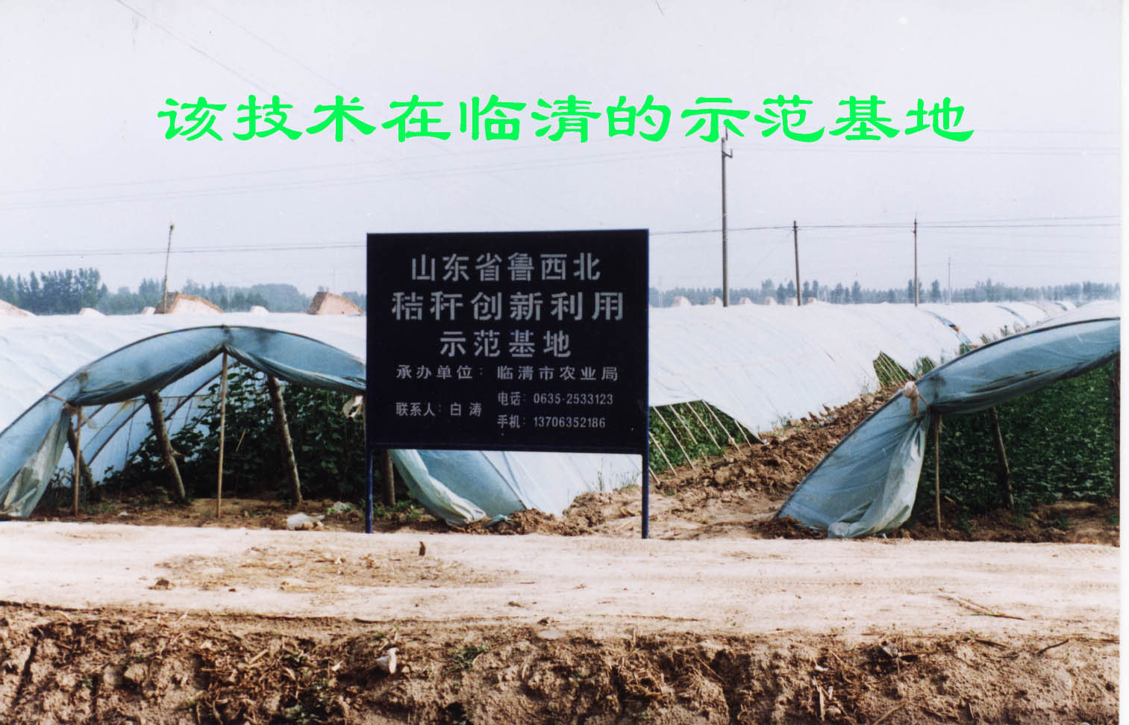
新华社内参，山东内参、《人民日报》、《大众日报》、《科技日报》、《光明日报》、《农村大众》、《齐鲁晚报》、中央7台、山东电视台等多家新闻单位已对我们的技术进行了报道。（部分见附录）
中国工程院院士、山东农业大学余松烈教授在实地考察滕州市西岗镇示范基地时说，这一技术体系可适合多种大棚作物，这一技术的完善和推广应用，对生态和环境保护，对农产品质量的提高，对我国生态农业的发展将产生重大影响，是一项突破性的农业技术创新。
天津、山西、河南及西部六省对此项目非常重视，准备大面积使用。现在科研人员又在济南东郊下井村建立了一个完整的技术示范基地，准备迎接各地各界人士参观、咨询。

1．6 产品

产品名称 | 商标 | 产品作用
秸抗微生物菌种 | 驼铃牌 | 降解秸秆产生拮抗菌孢和CO2
生物催化剂 | 驼铃牌 | 加速菌种与秸秆反应
生物净化剂 | 驼铃牌 | 除去产生的等有害气体
自动检测交换设备 | 驼铃牌 | 有控制的输入CO2、拮抗菌孢

部分作物防病增产效果

品种 | 病、虫害种类 | 防效 | 增产
黄瓜 | 枯萎、白粉、灰霉、霜霉 | 100% | 至少  67%
黄瓜 | 疫病 | 94% | 至少  67%
黄瓜 | 蚜虫 | 98.5% | 至少  67%
葡萄 | 白粉、灰霉、霜霉、根霉、腐烂 | 100% | 50%-- 150%
葡萄 | 黑痘病 | 96.7% | 50%-- 150%
牛蒡 | 线虫、长管蚜虫 | 98.5% | 60%--200%
牛蒡 | 褐斑病 | 100% | 60%--200%
白菜 | 根霉病、腐烂病 | 99.5% | 100%
大豆 | 根结线虫 | 99.0% | 570%

1．7技术壁垒

据资料检索和向有关专家咨询，国际国内尚无同类技术。本技术体系是多个技术的组合，竞争者很难模仿，所以此技术有较高的技术壁垒：
- 菌种。菌种为多种微生物的混合物，其用量与种类。
- 催化剂、净化剂的配方与使用。催化剂、净化剂的配方与用量。
- 田间管理。我们有一套配合该技术使用的田间管理方法。
- 先进的发酵工艺。
公司成立后，将进一步加大研发力度，不断筛选高效菌种。
1．8 技术合作伙伴

该技术的合作者包括山东大学生命科学学院。她拥有国家微生物工程重点实验室，在发酵工程尤其是纤维素降解方面在国内乃至世界都遥遥领先。她为该项技术提供了强大的后盾。
1．9应用前景

该技术体系非常适合于集约化、现代化生态农业，其是有机农业的发展，对于大幅提高优质有机农产品产量，进行国际贸易意义重大。
- 市场分析与市场定位

·民以食为天。中国面临入世的机遇与挑战，在“绿色壁垒”前，“是生存还是灭亡？”。
·环境污染已到了令人无法忍受的地步，人民呼唤高效环保技术。
·化肥农药残毒威胁人民健康，有机农业方兴未艾。
·现有技术使有机农产品产量较低。
·有机产品成为出口创汇新的增长点。
·乡镇企业面临二次创业。
·西部大开发，刻不容缓。
·生物世纪已然来临。

2．1行业环境的市场动力

中国是一个传统的农业大国。现在，一场全球范围内的生态农业革命正悄然兴起。如何既保护环境又获得比以往生产方法更为高产优质的农产品，而且避免了农药化肥残毒的危害，是摆在世人面前的一道难题，也是当代及今后一段时间内生态农业的主题。我们的技术应运而生，为可持续发展战略的实施提供了一条新的思路和有效的方法。我们面临的市场是巨大的。

2．1．1 国际环境的市场动力

WTO的冲击呼唤生物技术的广泛使用。 中国即将加入WTO，无疑对中国农业是很大的冲击，国际上一些大的跨国公司，例如：瑞士的汽巴嘉基、山德士公司、美国的杜邦、孟山都公司、英国的壳牌、ICI公司早在80年代中后期，就开始加大投资生物农药的研究与开发，力争在21世纪抢占世界市场。而且世界农业正向持续农业、有机农业、环保农业、无公害农业发展，加入WTO后中国巨大农村市场的开放，必将使竞争加剧，只有大力开发与使用生物技术，才能加强中国农业的国际竞争力。
有机食品（应用生物技术）具有巨大的出口创汇能力。据报道，有机食品已成为出口创汇的新曙光（《生态经济》2000.1 张敏 南京大学）。“1998年我国农产品出口总额为138.4亿美元，占中国出口总额的7.5%。但近年来由于受到贸易歧视和绿色壁垒，农产品出口有下降趋势。另据英国最大的有机食品贸易商统计，世界市场有机食品总值在今后10年间将从目前的110亿美元增长到1000亿美元。我国1998年有机食品年出口额大约为1000万美元，占目前世界市场份额（110亿美元）不足1%。如果按专家预测，10年后世界有机产品市场份额为1000亿美元计算，即使我国所占市场份额只提高到1%（虽然这仍是很小的份额），即10亿美元出口，也是相当可观的。因此我国大力发展有机生产和出口是大有作为的。” 我国与国外较有竞争力的将是高附加值的果蔬产品。目前，德国有机食品的进口量就已大大超过其出口量。西方发达国家有机农产品有限的国内生产必将寻求有机农产品的进口，以填补空虚市场缺口。由于有机食品一般较常规食品价格高20%—30%，有的高出50%，甚至更高，有机食品的国际贸易也日趋活跃，向这些国家出口有机食品已成为具有较高效益的新领域。然而我们却面对着国外先进技术的竞争及绿色壁垒，因此只有通过高新技术生产出有机食品才是必由之路，并以此改变我国在世界出口贸易中的不利局面。

2．1．2国内环境的市场动力

政治环境分析 我国正处于可持续发展的关键时期。2000年8月5日江泽民会见杨振宁等6位诺贝尔奖得主时指出，我国将坚持可持续发展战略。他强调了生态产业的重要性。。国家正积极鼓励环保型无公害产业的出现，给予了大量政策支持：1993年，在《九十年代中国食物结构改革与发展纲要》中，政府要求建立稳定的原料基地，大力开发绿色食品；1994年，我国制定了世界上第一个《21世纪议程》，把加强食物安全监测，发展无污染的绿色食品列为其中一项重要行动方案。这是一次机遇与挑战。国家政策的扶持将为我们的技术推广提供强大的动力。

地理环境分析 我们的技术具有很强的地域适应性。只要有能力建造保护地（大棚）的地区，就可以使用该项技术。我们重点分析以下地区：
在山东 农业基础好，政府支持，投入力度大，农产品出口势头良好。
在东北 无霜期短，平均气温低，秸秆产量高，该项技术非常适宜，可比一般地区效果更为明显。
在西部 为了进行“西部大开发”，重建生态平衡，进行可持续发展，该技术会成为首选。西部即将建设的十大项目中，生态农业占有极为重要的位置。中科院院士李吉均指出，西部“开发不是开荒”，发展生态农业是当务之急。这项技术不仅利用了西部昼夜温差大日照强度高这些优点来进行特色农业生产，而且还解决了当地诸如环保、就业等难题。在西部建立生态农业基地，引发一场生态革命，指日可待。这是功在当代利在千秋的大事。云南计划建成绿色经济强省，其发展基础排在首位的是建设生态农业。到时候，云南省70%以上的农业将是生态农业。其他西部省份也正在积极吸引先进生态农业技术。
在京津沪地区 资金充足，人民素质较高，对有机产品需求量大。

由上面分析可见，国内外行业环境的巨大市场动力为我们此次创业提供了机遇，是我们商业计划书的动力源泉。

2．2 市场发展现状

自本世纪40年代有机化学农药合成以来，增加了人类控制病虫害的能力，对保护农业生产起了积极的作用。从此，化学农药在农业行业一直占据统治地位，而且种类繁多，并被农民用户所普遍采用和得到广泛认可。从对300户农民用户的问卷调查中可以看出，农民用户使用的农药约有90%以上为化学农药，即使是同一地区的用户使用的农药种类也不相同。同时，从用户调查中知晓，不了解生物农药的用户达82%，虽然调查的范围有限，但不难看出化学农药在农药市场中占有绝大部分比重，是农民的首选农药。
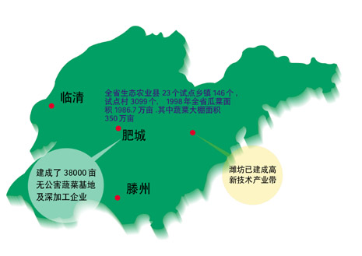
生产上长期单一和不合理的使用化学农药，带来了一系列的负效应。现在虽然多数病虫害可以防治，但是已存在不少病虫越治越多，越治越难治的例子，针对化学农药产生的种种弊端和持续农业的广泛开展，生物技术已受到应有的重视，并有了较大的发展。
从山东生态农业现状中也可看出生物技术在现有市场中所占比例正逐步扩大。 1998年山东省政府办公厅转发了省农业厅《关于加强我省生态农业建设的报告》，要求各地“积极扩大试点，大力推广生态农业”，同时省财政开始每年安排生态农业专项经费。现生态农业覆盖面积达2600万亩，占耕地面积的24%，其产品在国际市场上供不应求，成为新的经济增长点。山东潍坊已建成农业高新技术产业带.以蔬菜之乡寿光为龙头,这里有20类120多个蔬菜品种获得绿色食品证书,年产蔬菜30亿公斤,经济收入28亿元。但其使用“高效低毒”的农药、化肥距生产真正的有机食品还有一段距离。另据了解，寿光某些果蔬种植者因施用残毒农药，北京的一些大超市已联合抵制寿光蔬菜果品。生产真正的绿色（有机）食品，必须有先进的技术。
目前，我国西部地区具有区域特色的农业产业化商品基地也正在逐步产生。位于四川盆地边缘云阳县，立足当地实际充分发挥了资源优势，先后建立了30个优质果品基地，陕西省延安地区形成了南部塬区以苹果、烤烟为主，北部沟壑区以羊、薯类、豆类为主，黄河沿岸土石区以红枣、核桃、花椒为主，白于山区以百万亩杏仁和吞桑为主的具有区域特色的商品基地。
以上各地这些生产基地将为我们的技术和产品提供广阔的市场。
根据试设计年产200T菌种的生产能力，按我们过去试验中亩用菌种量2kg计，200T菌种的最大使用面积为10万亩，仅占山东省内现有大棚与出口产品基地面积的1.3%，占果菜面积的0.31%，由此看来，产品没有积压的可能，还会长期处于供不应求的局面。

- 3 市场调查分析与市场定位

市场潜力——有机产品市场巨大
最近几年，我国城乡人民生活在基本解决温饱的基础上加快向小康水平过渡，对食物质量要求越来越高，表现在：一是对品质要求越来越高，包括：品种要优良，营养要丰富，风味和口感要好；二是对加工质量要求越来越高；三是对卫生要求越来越高，非常关注食品是否有农药残留污染等问题。
我们通过对济南地区260位终端消费者的调查发现，消费者对食品的品质标准要求很高，有91%的消费者认为非常重要，其他9%的消费者认为很重要。可见，在品质、价格、口味、包装等影响因素中，品质标准的影响因素最大。（详见附录中有机食品市场调查问卷分析）
在对食品中农药残留危害程度的认识中，分别有42.5%的消费者认为食品中农药残留危害程度非常严重和很严重，并且有77%的消费者知晓有机食品，对有机食品的前景十分看好。同时，在所调查用户中，有66%的消费者打算在近两年内消费有机食品。

顾客市场——目标客户的定位与分析

近期重点大客户（目标集中，便于展开营销活动、在短期内收回投资）
这些顾客可以通过我们的技术生产有机农产品，进行国内或国际农产品贸易。
● 各级区域行政单位（尤其是分布在全国的生态农业县）
我们的技术规模较大，适合于政府投资并辅以政策支持，以发挥其明显的环保效应。对国家的西部大开发战略，秸秆问题及农村剩余劳动力问题的解决意义重大。当前，在我国还有一些县、市等行政区域，通过对产业结构的大调整，培育和发展主导产业，在整个行政区域内形成专门生产一种或几种产品的大型农业产业化生产基地。例如，全国“三高”农业的典型广东高州市，就是在一个县级市范围内形成的大型农业产业化生产基地。至1996年底，全市形成了9.2万多顷的水果生产基地，总产量40万吨，产值14亿元，被称为“全国水果第一县”。生态农业县就有模范带头作用，对公司技术的进一步推广意义巨大。因此该顾客群为我公司初期发展的主要顾客。
●各大工商企业（尤其是食品药品集团）
企业型生产基地是由大的企业或公司直接介入农业生产过程形成的，其特点是资金雄厚，管理科学，拥有包括生产资料和产品的生产、流通和销售在同的整个体系，实行集约化、规模化生产、技术水平高，效益良好。在发达国家中，企业型生产基地十分普遍。近年来，有机农业正日益成为新的投资热点，逐步成为高附加值、高市场份额、高投资回报率的新兴产业，吸引着不少工商企业直接进入农业生产过程，参与农业资源开发、技术开发，使我国也形成不少企业型生产基地即有机农场，以供应城市消费者，如北京，上海，西双版纳等地。尽管这类生产基地目前在我国还不是很多，但经济实力强，投入力度大，以科技为先导，发展前景良好。从对终端用户的调查中，我们发现，有机食品无论在国际、国内市场上都将成为主流，所以大中型食品、药业集团公司必须使用生物技术来生产产品，从而维持企业的可持续发展。
我国大部分食品药业企业的原料主要以收购方式获得，无法保证稳定且优质的原料供应。有专家预言,本世纪中药将重现辉煌，为了形成大规模的市场,必须在保证数量的同时保证药品原料不含任何人为的有毒物质。用农药，品质不能保证；不用农药，产量上不去。我们的技术恰恰解决了这个矛盾。而且，我们技术的社会效应也会为其树立良好的企业形象。
同时，我们也对这些目标顾客群作了简要的小范围的访谈，从中我们了解到，大中型食品、药业集团正在考虑兴建有机种植基地，如：龙大集团已经开始意识到完全无毒无公害的有机食品不仅营养价值高,其商业价值也高，.现在龙大已经开发了有机种植基地1200亩；吉林敖东集团也正考虑建立有机原料生产基地，且对我们的技术表示关注。公司成员已走访太原附近某机关投资农场考察，他们对此技术表现出浓厚兴趣。预计随着人民对有机食品需求量的进一步加大，更多的企业集团将加入到这只队伍中来。
其中值得注意的是：
（1）出口导向型企业
以国际市场为导向的外向型农业出口生产基地在我国发展也十分迅速，尤其在我国沿海地区，利用有利的人缘和地缘条件，建立了众多出口导向型生产基地。如福建省漳州市通过“三资”企业+农户模式，已在该市场建立了水果、蔬菜、食用菌、花卉等出口商品生产基地总面积1200公顷。又如广东，1994年全省办有农副产品出口基地（企业）737个，其中“三资”基地（企业）124个，外贸出口额累计达11亿多美元。
（2）乡镇企业
在市场经济条件下，乡镇企业发展的内部和外部环境发生了重大变化，使其自身在很多方面开始显得不适应，面临着一些新情况、新问题。乡镇企业的发展正处于重大转折时期。然而，乡镇企业发展的有利条件和机遇也很多，大力推进有机农业就给乡镇企业的发展带来新的契机。
● 大中型农场
国有大中型农场作为技术装备比较先进、劳动生产率和商品率比较高的大规模综合经营的现代化农业商品基地，在我国农业产业化生产基地建设中占有一定的地位，其主要农产品和商品量已达到或超过一个中等省份的水平。国有农场型生产基地的特点是人均耕地面积比较多，机械化作业水平较高，并有一套比较先进的生产经营组织管理形式，因而劳动生产率也比较高。

逐步拓宽的用户群（即公司在拥有一定的实力后所必须争取的用户，近期只是兼顾局部）

● 普通农户(主要是从生态农业县的菜农与果农开始,其他作为拓展对象)
从对300户农民的调查问卷中可分析出，农民因为化学农药、化肥效果好而使用的比例为95%，而对生物农药的听说和了解仅占18%，可见让其认识到我们技术的环保效应是很困难的。同样，也可从调查中得知，在向农民宣传我们的生物技术对增产有利时，有90%的农民表示愿意购买，只是前提必须是能看到明显的效果。因此，我们要以明显的增产作用吸引他们。以黄瓜为例，采用此项技术每亩温室大棚新增投资2000元，至少增产50%（以现有黄瓜平均单产15000斤）计，即可增产7500斤，冬季市场批发价按0.75元/斤，每亩增收5625元，减去2000元，可增加收益3625元。收益是相当可观的。２０００年“五.一”期间我们去临清的示范基地考察，当地农民对此技术非常满意。
牵头组织联结千家万户形成的生产基地。这种类型的生产基地以家庭经营为基础，但它与传统的分散的农户经营有着本质的不同，它依靠牵头组织（龙头企业、中介组织、流通部门等）在一定区域开发一种或几种主要产品，将千家万户组织起来，提供产前、产中、产后一条龙服务，解决了一户或几户农民生产规模小、品种全、信息闭塞、技术落后的矛盾，形成现代化农业生产格局。我公司将扮演牵头组织这一角色．当年在凤阳小岗村家庭联产承包责任制把中国人送上了富裕之路，现在我们有信心利用自己的技术把人民送上健康和幸福之路。
但我公司主要提供生产有机农产品的技术。普通农户技术、管理和市场经验较前面的顾客差别很大，生产有机产品壁垒较高。因此成立初期我公司将目光主要投向前面分析的近期重点大客户。

2．4 行业竞争结构分析

2．4．1 进入壁垒分析
竞争者面临着我们较高的技术壁垒，进入需要付出较高代价。
详见“技术壁垒”部分。
2．4．2 退出壁垒分析
我们的退出壁垒较小。
- 公司设备可以进行多种微生物的发酵工程，转产其他植物干扰素的能力很强。微生物工程是生物工程的主力军之一。
- 公司以技术服务、田间科学管理体现技术优势，对硬件设备要求较低。
- 公司以技术人员为主，数量较少，不属于劳动密集型产业，人员转移成本较低。
波特行业进入壁垒与退出壁垒矩阵关系图
退出壁垒  进入壁垒 | 低 | 高
低 | 稳定的低利润 | 低利润高风险
高 | 稳定的高利润 | 高利润高风险

我公司属于高进入壁垒低退出壁垒型------稳定的高利润

    - 技术、人员对竞争力的贡献

员工 公司技术人员以大学毕业生为主，尤其是具有专业知识的农业专业毕业生。发展到一定阶段，公司还将高薪邀请知名学者加盟，不断加强研发能力；公司管理人员由既懂技术又懂管理的新型复合型人才组成。创业小组成员将担任此角色。
信息与技术 项目发明人张世明研究员提供此项技术，山东大学生命科学学院、山东农业大学、中国工程院余松烈院士提供诸多技术支持，并保证技术的不断更新、发展。

2．5 竞争产品分析

与传统产品的竞争
我们的技术几乎贯穿于农作物生长的全过程。农药、化肥都是我们的竞争对手。由于目前化肥、农药生产厂家众多，市场占有率较高。我们从整个行业进行分析。
与化肥的对比分析
光合生物所需物资的95%左右是CO2与H2O，5%左右才是土壤中的矿质灰分元素。
化肥的增产途径：
提高土壤中的N、P、K含量，也就是利用占5%矿质灰分元素借以提高土壤肥力，达到增产目的。
本技术的生产途径：
抓住占95%的CO2与H2O，提高保护地中CO2的浓度，由平时的1500-2500PPM增至6000-15000PPM使之更为接近光合作用最佳浓度20000PPM，由此提高保护地中农作物的光合作用效率，使之大幅度增产。
化肥遇到的问题：
N、P、K分配失衡导致土壤板结。
硝酸盐浓度提高，人体摄入后易形成亚硝酸盐——强致癌物质。国家规定蔬菜中硝酸盐含量不得超过432mg/kg，绿色食品的要求更为严格，如果含量超过150mg/kg，就不准上市和出口。在山东省农科院土肥所的一次化验中，从保护地黄瓜、西葫芦、番茄、茄子、辣椒、菜豆6种蔬菜18份样品的化验结果可以看出，按照432mg/kg的标准，有四个样品超标。按照绿色食品标准，全部超标。其中西葫芦硝酸盐含量高达703.5mg/kg，超标3.7倍。
但化肥价格低廉、使用方便，已为农民普遍接受，形成习惯，所以将在较长时间内与我们共存。
·化学农药
·化学农药的优势
（1） 使用效果明显，见效快。
（2） 研究使用的时间长，种类繁多。
（3） 为广大用户所普遍接受，已深入人心。
（4） 使用技术被广泛接受，操作方法简单。
（5） 目前在农药市场中占绝大部分市场份额。
·化学农药的劣势3
（1） 病虫抗药性增加，难以防治。
（2） 农药用量增加，农作物受污染加重。
（3） 破坏生态平衡。害虫天敌数量锐减，加快了其繁衍速度。
（4） 农药中毒事故增加，食品和环境污染严重，人民已对其采取抵制态度。
（5） 人民已经意识到化学农药的危害，正在减少使用量。
与其他生物技术的竞争
把生物技术运用到农业上来已经是大势所趋，但在市场上的份额还比较小。
·生物肥料
市面上以经有几十种菌肥，但销售范围很小，不成气侯。以肥力高为例，在潍坊市寒亭区99年仅销售18吨。
·生物农药
近几年发展很快，据我们了解武汉科诺生物农药有限公司是全国最大的生物农药生产商，其注册资本达8000万元。其已在山东建立办事处，将是我们最大的竞争对手。
与我们相比其优势在于：比我们先进入市场，具有在位优势，在全国已建立一定规模的营销网络。
·其他相关的技术
Ⅰ.酵素菌肥料与我们降解秸秆技术相似，但其单是肥料，没有抗病作用。
Ⅱ.碳棒燃烧产生CO₂增产原理与我们一样，但其成本太高，更重要的是其浪费木材、不利于环保。
Ⅲ.浙江某地用木霉与中草药结合，制成生化药剂，虽然采用了木霉，但作用机理与我们不同，而且没有增产作用。
另外还有：
*利用农家肥料生产有机食品基地
最近我们发现，北京郊区有利用农家肥生产无公害产品的基地，但其质量与产量均无法保障，而且不适宜于大规模生产，不代表新的生产力。
*利用现代生物技术生产转基因农产品（尤其是食品）
该技术目前正处于研究发展中，并未完全成熟，而且它对人体是否无害尚无定论，因此在美国此类技术也尚未大规模应用于食品生产。
*我们的技术
（1） 增产至少50%以上；管理得当的话，某些作物可达500%以上。
（2） 利用微生物抗病，不受化学物质的污染
（3） 科学田间管理，提高劳动效率。
（4） 资源的综合利用。对光资源、游离氮资源、秸秆资源的综合利用。
（5）利用微生物降解秸秆，免除化学方法降解的二次污染，为解决秸秆污染找到了一条目前最科学、最理想的路子。

从以上分析来看，现有的产品与技术性能比较单一，与我们技术相比，我们的技术好比一个握紧的拳头，而现有的技术却是一根根的手指。但新事物需要一个发展的过程，双方将在很长一段时间内竞争、共存。我们的技术已将生物农药的机理包含进去，同时具有它无可比拟的系统优势、可持续开发优势等，是一种强调服务胜过产品的新型生态农业技术。

2．6 同盟者分析
山东省生态农业领导小组已对该技术表示浓厚兴趣，并将帮助进行推广，另外，山东地区平阴、临清、滕州等地已实施该项技术，效果十分明显。该技术材料已形成新华社大内参，上报中南海。吉林省政府也已对此进行了考察。济南开发区兆阳科技发展中心欲以资金和土地入股，准备进行生产。我们将利用现有关系，与各地农业局、植保站、农科院合作，建立营销及宣传网络。
2．7 消费者分析
使用我们技术的顾客不但能生产出优质、无污染的有机食品，而且产量会大幅度增加，这会为我们的顾客带来丰厚的收益。从暑期我们做的市场调查了解：在我们走访的生态农业县、大公司中100%的领导在了解技术优势后，均表示若能亲眼看到效果，可以采用该技术。

运用SWOT分析，我们公司面临的市场环境总结如下：

机会（opportunity ） | 威胁（threat）
- 政府支持——政府积极鼓励发展无公害农业  - 符合发展潮流——WTO呼唤生物技术的使用；西部开发要求建设生态农业  - 市场吸引力大——有机食品出口创汇能力大；全国各地建立了农业产业化商品基地  - 化肥农药工业市场增长率不高，行业盈利能力下降，新产品、新用途开发困难  - 生物技术的研究能力增强，市场份额逐步扩大，生物防治得到应有重视 | - 化学农药一直占统治地位，市场占有率高，技术稳定  - 在有限的生物农药市场中，面临着其他生物农药的威胁——如科诺农药等  - 用农家肥料生产无公害产品的技术威胁

优势（strength） | 劣势（weakness）
- 技术先进，难于模仿，进入壁垒高  - 克服了化学农药的劣3势，包含生物农药的优势，而且至少增产50%以上  - 原材料（秸秆）供应充足且价格低廉，对秸秆资源的综合利用有利于环保  - 计划与大型食品、药业集团组成战略同盟关系（已与吉林敖东、龙大集团取得联系）  - 除自身网络外，与各地农业局、植保站、农科院合作建立广泛的营销网络  - 具备高素质人才——技术专家和技术、管理复合型人才，研发能力强，企业目标明确，充满活力 | - 1 作为生物技术，本身无法克服的劣势——效果虽好，但见效慢（与化学农药相比）  2 使用操作较化学农药复杂  3 生物农药的宣传较少，生物技术概念未被广大用户接受  ——以上所述为开拓市场增加了难度  - 公司建立之初的有形设施及人员配备、市场开拓所需的资金不足  - 公司员工较年轻，累积的工作经验可能不足

从SWOT分析表中可以看出，外部环境为我们公司的发展提供了很好的机会，公司正是抓住了这些机遇，适应时代的发展需求而考虑建立的，外部机遇必将使成立后的公司急速前进，快速发展。同时，外部环境的威胁是不可避免的，竞争对手的出现是必然的，我们做了充分的准备，依靠公司的内部优势来弱化外部的威胁。关于公司内部的优、劣势，表中已说明。对于公司内部的劣势，由于我们的技术优势，通过营销策略的有效运用，公司建立后面临的劣势是可以克服的。

- 公司战略

·紧扣可持续发展主题，建成新型生态农业技术公司
·我们从城市中长大，在希望的田野上成熟。
·近期、中期、长期发展战略

我公司将以高科技为基础,强调可持续发展战略,在维护生态平衡的前提下，充分发展公司规模，以诠释精耕细作，环保型新世纪产业化农业。我们从城市中长大，来自各大专院校，决心投身于这项事业，以智慧和热情为我国农业发展作出贡献。

3．1战略规划

3．1．1近期战略（第1—2年）

立足山东。建立较为完善的营销网络。
相应策略：积累资本及经验，不断进行科研开发与人员培训。

3．1．2中期战略（第3—5年）
走向全国。京津沪杭地区是有机食品需要量大的地方，我们将为这里已初具规模的生产基地提供技术与服务。在此基础上向西部进军，为发展西部特色农业，保护西部生态平衡作贡献。“年轻人到西部去!”.
相应策略：与当地强有力的公司结为伙伴，创造品牌优势，开发利用当地人力及生态资源，将最好的经验交流到这一地区。

3．1．3长期战略（5年以后）
再度融资，建立我公司的生产基地，利用已有影响生产品牌有机食品，供应全国并出口创汇。
相应策略：赴国外考察，加强国际合作。从事一些公益活动，吸引社会注意力，引入现代生物技术，开发新型农产品；建造生态园，开展生态旅游。

3．2 企业活力
3．2．1公司理念：
我们为健康和丰收而努力；保护环境是我们的责任。
3．2．2企业文化建设，CI的引入，核心竞争力的形成
企业文化已为越来越多的管理者所重视。良好的企业文化可以提升企业的形象，增强企业的凝聚力。公司应实施CIS战略，形成自己有特色的企业文化。拥有核心竞争力能使企业在激烈的市场竞争中立于不败。本公司要有意识的培育自己的核心竞争力，树立创新意识，以高科技为导向，不断完善产品性能，为用户提供高质量的服务。

公司战略决定营销策略
四、营销策略
技术推广理念：我们提供增产优质有机食品的技术，
我们公司是作为市场挑战者身份出现的，因此，采取进攻性的市场营销策略是十分重要的。为了尽可能的抢占市场份额，我们从营销组合、服务营销等角度展开营销策略，并加大企业形象宣传力度及服务标准化力度。虽然这会增加营销成本和营销风险，但我们可以通过在市场控制中采用高质量管理来减少费用及风险,如控制销售与广告费用，将其与销售额直接挂钩；增强对分销渠道的管理，提高服务人员的素质，与战略联盟伙伴、合作伙伴或代理商签订约束力较强的合同，加强管理。

４.1 全员营销——营销策略实施的保证

市场营销是一个管理过程,少一个环节都不行；市场营销不仅是一个部门的事情，而是企业产、供、销、采购、开发、财务等所有部门、自上至下全体员工共同的事情（即全员营销）。在我们的企业里，营销不仅仅是营销人员的事，而是企业全员对内互为顾客，对外以顾客需求为导向，以全员营销的意识和方法进行营销管理，将营销意识、营销责任、营销活动在各部门中进行贯彻，使部门间协调配合，保证营销策略的有效实施。

４.2 营销组合策略

4．1．1 定价策略
由于我们技术的高科技含量及良好效果，公司将采取撇脂定价策略，以较高价位进入市场，待占领一定市场份额后，随着产品知名度的增加，生态食品的概念在国内的日益普及，以及我们对技术不断更新和改进，我们将逐步降低售价，从而加大我们产品的竞争力度，占领更广阔的市场。

产品名称 | 单价/每亩/每年
菌种 | 80元/kg
催化剂、净化剂 | 5元/kg
交换机 | 1000元/台（五年）
此价格在示范基地已被农民接受。
4．1．2 促销策略

我们要以先进的技术和优质的服务赢得消费者。
● 首先，在公司成立之前，借助政府及新闻媒介的力量进行“生物技术宣传”。新华社内参、山东内参、《人民日报》、《大众日报》、《科技日报》、《光明日报》、《齐鲁晚报》、山东电视台等多家新闻单位已对我们技术进行了报道，还应在此基础上扩大宣传影响力度。
● 通过在一个地区的示范，以明显的增产效应影响周围地区，产生辐射效应。
● 从对农民用户的调查中发现，农民只有在见到实效后才会大批量使用。因此，即化在一定区域范围内（如一个生态农业镇）建立一个“试验田”，供农民定期参观。从而通过“口碑”进行宣传。
● 我公司的服务均为无偿服务。通过“科技下乡”活动，我们的技术员将深入到田间地头，与农民建立鱼水关系。
● 我们还将积极进行政府公关活动，让有关部门协助我们推广，使此技术真正发挥其社会效应、环保效应。山东省生态农业领导小组有关人士认为此技术非常有推广价值，准备为我们推广。
● 公司将通过媒体宣传产品、服务理念，树立良好形象。如：在拥有农民消费群体的报刊杂志上刊登广告；将宣传使用的技术说明书分为两类：一是科学性很强的使用说明书，供大中型企业使用，二是用通俗易懂的语言编写的说明书，供农民使用。
● 通过影响力度较大的电视专题片“乡村季风”进行技术宣传。
● 邮寄宣传。由于大中型药品、食品企业正在考虑或正在进行有机食品的生产，因此，我们将分析本技术的优越性，用事实说服他们购买。
● 我们将建立网站，通过INTERNET进行国际宣传和贸易。

4．1．3 分销渠道策略

公司成立初期由于产品销售数量较少，客户比较集中，主要通过以下渠道进行：
● 与大客户直接联系，争取与他们建立战略伙伴关系，辅助他们建立原料生产基地。借助大客户的销量为公司前期提供资金。
● 为了减少农民的负担，我们主要采取直销的方式，把产品直接送到顾客手中。
● 从农民调查中发现，他们的农药主要从供销社和植保站购买，共占91%比例。因此，可借助生态农业领导小组与植保站进行销售。
● 随着公司规模的扩大，产量的增加，我们将采取分销的方式,在各地建立分销网点，同时建立公司办事处。分销商负责产品的销售，办事处负责售后服务及技术指导。

４.3服务营销

我们强调服务就是生命。
没有企业的服务就没有顾客的忠诚。服务营销是提高产品竞争力、附加价值、差异化地位及效益的重要而有效的手段，它对企业形象、品牌形象具有强有力的塑造作用。只有切实有效的服务营销才能给企业和产品带来正效应，真正赢得顾客的忠诚。
由于我们的技术属于高新技术，因此在服务方面的要求更高。我们将提供售前、售中、售后的全程服务。
售前服务：免费提供技术咨询。
售中服务：指导大棚建设，解释产品使用方法。
售后服务：实地指导田间管理，提供信息。
顾客购买我们的产品后，就获得了免费全程服务。这是我公司区别于一般农业公司的重要特点之一，以技术体系为后盾，保证系统化的全程服务。

４.4 整合传播策略——企业形象塑造

现代企业的竞争更多的表现为品牌的竞争，企业良好的品牌形象是企业的无形资产，在竞争中具有巨大的竞争优势。因此，在公司建立的初期，我们就注重对企业形象的塑造。首先，进行企业形象定位，确定企业的形象为“有机生态农业的开拓者”；其次，无论是进行新闻媒介报道还是软、硬广告的宣传，都应遵循“同一声音”说话的原则，即各方面的宣传都围绕同一的企业形象塑造服务，从而减少盲目宣传的费用，增强宣传的力度，将企业的有效资源集中发挥优势。

五．公司组成与管理
·充满活力的创业者，高素质的创业者，有成功的自信，也有失败的教训。我们视智慧、信心和勇气为创业灵魂。
5．1 组织形式

公司将采取有限责任公司的形式进行经营，注册资本2000万元 元。
公司名称：山东大学驼铃生态农业有限责任公司

厂址拟定在济南高新技术开发区，享受“三免三减半”的税收优 惠政策政策
为避免直线制或职能制组织形式的弊端，我们拟采用直线职能制组织形式。该形式具有决策迅速，指挥统一的特点，各职能部门又能够互相协调，协助管理，所以为广大中小型企业所采用。
公司组织结构图如下：

董事会
总经理
总经理助理
市场部
技术开发部
生产组织部
财务部
人力资源部
市场营销
公 关
技术服务
原料供应
生产管理
质量控制
招 聘
培 训
考 核

在我们拟投资建设的年产200吨活力菌种的公司中，采用直线职能制组织形式无疑是合适的，随着市场需求及公司规模的不断扩大，原有的组织形式和生产能力将不再适合，届时，我们将在其他地区投资建设分公司，公司的组织形式也将发生相应的改变，每个分公司内部仍将实行直线职能制，而总公司则采用按地区划分的事业部制。公司组织结构图如下：

5.2 职能部门简介

董事会：董事会是公司股东会的执行机构，由七人组成。董事会成员将包括风险投资商派出的代表、技术拥有者、驼铃创业小组成员代表等。董事会设董事长一人，副董事长一人，董事长为公司的法定代表人。董事会负责执行股东会的决议，决定公司的经营计划和投资方案，并决定总经理的人选。

总经理：由董事会聘任，负责公司的日常经营管理工作，组织实施公司年度经营计划和投资方案，制定公司基本管理制度，提请聘任或解聘公司副总经理及部门经理。总经理应德才兼备，既具有创新精神，又具有协调能力。若其不能胜任此工作，董事会有权将其解聘。

市场部：主要负责产品营销，市场开拓，售后服务，搜集反馈意见等。市场部应制定可行的营销策略，建立一支高效营销队伍，使本公司的产品和技术能迅速为广大农民所接受。另外，市场部还应积极开展公关活动，与基层政府部门，大型农产品生产基地建立良好的关系，以推广这项技术。
技术开发部：不断提高产品的技术性能，对不同的害虫开发出针对性强的菌种，适应不同用户的需要，并要在技术上始终保持领先的优势。技术开发部由本公司的总工程师负责。

生产组织部：负责生产协调，采购原料，成本控制及质量控制。维持机器设备的良好运转状态并定期检修，控制原料库存数量，搞好质检工作及生产人员的调度。

财务部：负责公司的帐务处理，编制报表，纳税申报及投资活动的可行性分析，定期向总经理提交财务报告，分析财务状况并提出建议。

人力资源部：负责人员的招聘、引进、培训、考核，建立有效的激励机制，最大限度的调动起全体员工的积极性。搞好岗位轮换和人员晋升工作，向总经理推荐各方面的人才。

法律顾问：负责公司的法律事务，对公司的法律纠纷代理诉讼并提供建议。

5.3 人力资源管理

人力资源以成为当今企业中最重要、最宝贵的资源，尤其对高新技术企业，员工的素质将直接决定企业的发展。本公司将制定以下政策来对人力资源进行管理。
激励：运用物质奖励与精神奖励相结合的方式，对表现出色的员工进行奖励，注意做到公平、公开、公正，以调动广大员工的积极性。
培训：培训是人力资源开发的重要途径，能满足企业发展对高素质员工的需要。公司应进行岗前培训和在岗培训，通过岗前培训使新员工尽快适应生产，通过在岗培训不断提高员工素质。
选聘：对中高层管理人员的选用，公司应使用内部选拔与外部招聘相结合的方式。坚持用人唯贤，做到职能相配，最大限度的发挥人才的作用。

5.4 产权结构

注册资本 2000万元
其中： 专有技术 400万元
济南开发区兆阳科技发展中心
资金投入 200万元
土地使用权 100万元
风险投资 1300万元

5.5法律结构

公司为有限责任公司
公司名称：山东大学驼铃生态农业有限责任公司
公司内部实行所有权与经营权相分离的制度，公司章程由股东共同制定。股东作为出资者，按照投入公司的资本享受所有者的资产收益、重大决策和选择管理者的权利。

5.6企业的生产管理

公司将与顾客、原材料供应商、加工商保持密切的联系，以减少库存、降低成本；同时，根据市场的需要，在保证质量的前提下，将成本指标落实到各个部门，从降低消耗、节约开支等方面对生产实行严格控制。随着市场需求和生产规模的增长，产品的成本将会得到有效地控制和降低。
公司坚信“以人为本”的管理指导思想，对员工以自主管理为主体，充分发挥自主经营、自我约束的主观能动性，提高现场管理的质量水平。
我们将从顾客利益出发，严把质量关，实行从原材料采购、发酵生产、产品包装与运输、到用户服务全过程的质量管理，使每位员工都树立质量意识，实行全员质量管理。公司将建立ISO9000质量管理体系，力争获得国际ISO9000质量管理认证。
在生产过程中切实保护职工的安全和健康，对调动职工的积极性，促进生产的发展，具有重要作用。为此，公司将对职工进行安全生产教育，提供必要的劳动保护用品，加强安全生产的检查工作。

六 ．公司财务状况
6．1 总投资估算：

6．1．1 投资构成

来源 | 形态 | 金额 | 产权比例
专有技术 | 无形资产 | 400万元 | 20%
兆阳科技 | 货币资金 | 200万元 | 10%
 | 土地使用权 | 100万元 | 5%
风险投资 | 货币或实物 | 1300万元 | 65%
总计 | 注册资本 | 2000万元 | 100%
6．1．2 土建投资估算
建设投资估算范围包括生产车间、化验室、仓库、锅炉房及必要的办公用房和住宿及厂区道路等。所需场地由兆阳科技公司以土地使用权方式提供。土建投资估算为472.6万元,见下表：

土建投资估算

名称  序号 | 工程名称 | 建筑面积 （ 平方米） | 单位面积造价 （元/平方米） | 合计  （万元）
1 | 固体发酵车间 | 300 | 1500 | 45
2 | 种子培养室 | 200 | 1500 | 30
3 | 菌种室、化验室 | 200 | 1500 | 30
4 | 仓储 | 300 | 1200 | 36
5 | 低温干燥包装间 | 160 | 1400 | 24
6 | 锅炉房 | 80 | 1400 | 11.2
7 | 办公室 | 200 | 1200 | 36
8 | 宿舍 | 2000 | 1200 | 240
9 | 厂区道路 |  |  | 20.4
 | 合 计 |  |  | 472.6

6．1．3 设备投资估算
设备投资469.2万元,详见下表：

设备投资估算一览表 单位：万元

序号 | 设备名称 | 单位 | 数量 | 单价 | 总价 | 备注
1 | 菌种室设备 |  |  |  | 20
2 | 化验 |  |  |  | 20
3 | 空气净化设备 |  |  |  | 80
4 | 固体发酵池 |  |  |  | 30
5 | 固体发酵加湿装置 |  |  |  | 10
6 | 沸腾干燥机 | 台 | 1 | 30 | 30
7 | 通风管道系统 |  |  |  | 50
8 | 空压机 | 台 | 1 | 13 | 13
9 | 固体发酵灭菌 |  |  |  | 10
10 | 低温粉碎仪 |  |  |  | 20
11 | 包装设备 |  |  |  | 8
12 | 2T锅炉 |  |  |  | 20
13 | 上下水管道 |  |  |  | 20
14 | 生产运输车 | 台 | 2 | 6.5 | 13
15 | 厂内供电设施 |  |  |  | 10
16 | 仪表控制显示 |  |  |  | 30
17 | 办公用品 |  |  |  | 5
18 | 仓储用具 |  |  |  | 2
 | 小计 |  |  |  | 391
19 | 设备运杂费 |  |  |  | 19.55 | 5%
20 | 设备安装费 |  |  |  | 58.65 | 15%
 | 合计 |  |  |  | 469.2

6．1．4 总投资估算
该项目总投资2000万元，其中建设费用941.8万元，流动资金558.2万元，无形资产500万元。
总投资构成 单位：万元

序号 | 项 目 | 投资额 | 备注
1 | 建设投资 | 941.8
1.1 | 土建投资 | 472.6
1.2 | 设备投资 | 391
1.3 | 设备运杂费 | 19.55 | 5%
1.4 | 安装费用 | 58.65 | 15%
2 | 流动资金 | 558.2
3 | 无形资产 | 500
3.1 | 土地使用权 | 100
3.2 | 专有技术 | 400
4 | 总投资 | 2000

6．2 成本费用估算
6．2．1 劳动定员
生产线劳动定员66人，管理人员26人，总共92人，各部门定员如下：
管理部门定员表

序号 | 部 门 | 定 员 |  | 小计
序号 | 部 门 | 经理 | 职员 | 小计
1 | 董事会 | 5 |  | 5
2 | 总经理 | 1 |  | 1
3 | 生产组织部 | 1 | 2 | 3
4 | 技术开发部 | 1 | 2 | 3
5 | 财务部 | 1 | 1 | 2
6 | 人力资源部 | 1 | 1 | 2
7 | 市场部 | 1 | 8 | 9
8 | 法律顾问 | 1 |  | 1
合计 |  | 12 | 14 | 26
生产工人定员表

序 号 | 工 段 名 称 | 定 员
1 | 菌种、化验室 | 8
2 | 液体种子培养 | 8
3 | 空气处理 | 4
4 | 空气净化 | 4
5 | 固体发酵 | 16
6 | 固体灭菌 | 4
7 | 干燥包装 | 8
8 | 锅炉 | 6
9 | 上下水 | 4
10 | 配电 | 4
 | 合计 | 66
6．2．2 单位生产成本预测
我们投产的是一条年产菌种200吨的生产线，在正常的生产情况下，单位生产成本为12337.66元/吨，如下表所示：

菌种单位成本预测表 单位：元
序号 | 项目 | 单位 | 消耗定额 | 单价 | 金额
一 | 原材料、辅料 |  |  |  | 3124.2
1 | 麦麸 | T | 1.54 | 1200 | 1848
2 | 玉米芯 | T | 1.16 | 200 | 232
3 | 稻糠 |  | 0.39 | 300 | 117
4 | 豆秸 | T | 0.5 | 200 | 100
5 | KH2PO4 | T | 0.04 | 7000 | 280
6 | （NH4）2SO4 | T | 0.04 | 600 | 24
7 | 棉籽壳 | T | 0.19 | 1000 | 190
8 | 土豆 | T | 0.07 | 1000 | 70
9 | 琼脂 | T | 0.0008 | 50000 | 40
10 | 葡萄糖 | T | 0.0008 | 6000 | 4.8
11 | 纤维粉 | T | 0.0008 | 18000 | 14.4
12 | 麦芽 | T | 0.068 | 3000 | 204
二 | 燃料动力 |  |  |  | 754.21
1 | 电 | Kwh | 1225 | 0.5 | 612.5
2 | 煤 | T | 0.67 | 200 | 134
3 | 水 | M³ | 6.7 | 1.15 | 7.71
三 | 工资、福利 |  |  |  | 3168
四 | 变动生产成本 |  |  |  | 7046.41
五 | 制造费用 |  |  |  | 5291.25
1 | 折旧费 |  | 厂房5% | 设备10% | 3527.5
2 | 修理费 |  |  |  | 1763.75
六 | 单位成本合计 |  |  |  | 12337.66
3 附注：
①产品名称：多霉菌种，年产量：200吨，
②原材料、辅料、动力燃料价格以现行价格（不含税）为基础测算；
③固定资产折旧采用平均年限法，厂房为20年，设备为10 年，预计净残值为0；
④修理费按折旧额的50%计取；
⑤工资及福利费按生产工人平均月工资800元计。

6．2．3成本费用预测中用到的财务假设
Ⅰ. 公司的生产能力为年产200吨活力菌种，第一、二、三年的产量分别为120吨、150吨、200吨。公司将于第三年末用自有资金及贷款投资另建一座年产300吨菌种的分厂，第四、五年的生产能力分别为300吨、450吨；
Ⅱ. 管理人员的工资，按26人计，平均每人每月1200元，并按10%的增长率递增，到第四年，管理人员增至39人；
Ⅲ. 无形资产按直线法摊销，期限为10年；
Ⅳ. 科研开发费按销售收入的4%提取；
Ⅴ. 生产成本中的固定部分只与生产规模有关，与产量无关。

6．2．4 期间费用预测
预计投产后5年内的管理费用、销售费用如下表所示：

期间费用预测表 单位：万元

项目 | 第一年 | 第二年 | 第三年 | 第四年 | 第五年
1.管理费用 | 154.04 | 170.68 | 196.3 | 286.95 | 358.25
1.1 管理人员工资 | 37.44 | 41.18 | 45.3 | 67.95 | 74.75
1.2无形资产摊销 | 40 | 40 | 40 | 40 | 40
1.3科研开发费用 | 51.6 | 64.5 | 86 | 129 | 193.5
1.4 办公费用 | 25 | 25 | 25 | 50 | 50
2. 销售费用 | 100 | 100 | 100 | 150 | 150
合计 | 254.04 | 270.68 | 296.3 | 436.95 | 508.25

6．2．5总成本费用预测

总成本费用预测表 单位：万元

金额  项目 | 第一年 | 第二年 | 第三年 | 第四年 | 第五年
菌种生产数量（吨） | 120 | 150 | 200 | 300 | 450
菌种变动生产成本 | 84.56 | 105.70 | 140.93 | 211.39 | 317.09
菌种固定生产成本 | 105.83 | 105.83 | 105.83 | 211.65 | 211.65
期间费用 | 254.04 | 270.68 | 296.3 | 436.95 | 508.25
催、净化剂成本 | 30 | 37.5 | 50 | 75 | 112.5
交换机成本 | 300 | 375 | 500 | 750 | 1125
合计 | 774.43 | 894.71 | 1093.06 | 1684.99 | 2274.49

6．3 销售收入预测
本公司的主导产品为高效活力菌种，因其科技含量高且市场上尚无替代产品，故定价为80000元/吨。另外，与之配套使用的还有交换机、催化剂及净化剂，因后三项产品的技术附加值不高，为切实减轻农民负担，本公司将以成本价进行销售：交换机为1000元/台，每亩使用一台，使用寿命为5年；催化剂及净化剂共计5000元/吨，菌种与催化剂及净化剂的使用比为1∶0.5。

预计销售收入 单位：万元

项目  年份 | 菌 种  单价：8 |  | 催化剂、净化剂  单价：0.5 |  | 交换机  单价：0.1 |  | 合计
项目  年份 | 销售数量 | 金额 | 销售数量 | 金额 | 销售数量 | 金额 | 合计
第一年 | 120 | 960 | 60 | 30 | 3000 | 300 | 1290
第二年 | 150 | 1200 | 75 | 37.5 | 3750 | 375 | 1612.5
第三年 | 200 | 1600 | 100 | 50 | 5000 | 5000 | 2150
第四年 | 300 | 2400 | 150 | 75 | 7500 | 750 | 3225
第五年 | 450 | 3600 | 225 | 1125 | 11250 | 1125 | 4837.5

6．4 预计财务报表
6．4．1 财务假设
Ⅰ. 公司属于高新技术企业，享受税收优惠，按“三免三减半”的政策计算所得税；
Ⅱ. 按每年税后净利润的15%提取盈余公积，20%分配红利；
Ⅲ. 期末存货余额占年销售收入的10%。

6．4．2预计利润及利润分配表

预计利润及利润分配表 单位：万元

项目 | 第一年 | 第二年 | 第三年 | 第四年 | 第五年
一、销售收入 | 1290 | 1612.5 | 2150 | 3225 | 4837.5
减：销售成本 | 520.39 | 624.03 | 796.76 | 1248.04 | 1766.24
二、主营业务利润 | 769.61 | 988.47 | 1353.24 | 1976.96 | 3071.26
减：.管理费用 | 154.04 | 170.68 | 196.3 | 286.95 | 358.25
销售费用 | 100 | 100 | 100 | 150 | 150
财务费用 | 0 | 0 | 0 | 30 | 0
三、利润总额 | 515.57 | 717.79 | 1056.94 | 1510.01 | 2563.01
减：所得税 | 0 | 0 | 0 | 226.5 | 384.45
四、净利润 | 515.57 | 717.79 | 1056.94 | 1283.51 | 2178.56
加：年初未分配利润 | 0 | 335.12 | 801.68 | 1488.69 | 2322.97
五、可供分配的利润 | 515.57 | 1052.91 | 1858.62 | 2772.2 | 4501.53
减：提取盈余公积 | 77.34 | 107.67 | 158.54 | 192.53 | 326.78
六、可供股东分配的利润 | 438.23 | 945.24 | 1700.08 | 2597.67 | 4174.75
减：分配红利 | 103.11 | 143.56 | 211.39 | 256.7 | 435.71
七、未分配利润 | 335.12 | 801.68 | 1488.69 | 2322.97 | 3739.04

6．4．3 预计资产负债表

预计资产负债表 单位：万元

项目 | 第一年 | 第二年 | 第三年 | 第四年 | 第五年
资产
1.流动资产
货币资金 | 952.21 | 1604.74 | 1965.29 | 2565.7 | 4328.4
存货 | 129 | 161.25 | 215 | 322.5 | 483.75
合计 | 1081.21 | 1765.99 | 2180.29 | 2888.2 | 4812.15
2.固定资产
厂房 | 472.6 | 472.6 | 945.2 | 945.2 | 945.2
设备 | 469.2 | 469.2 | 938.4 | 938.4 | 938.4
减：累计折旧 | 70.55 | 141.1 | 211.65 | 352.75 | 493.85
固定资产净值 | 871.25 | 800.7 | 1671.95 | 1530.85 | 1389.75
3.无形资产
专有技术 | 360 | 320 | 280 | 240 | 200
土地使用权 | 100 | 100 | 200 | 200 | 200
合计 | 460 | 420 | 480 | 440 | 400
资产合计 | 2412.46 | 2986.69 | 4332.24 | 4859.05 | 6601.9
负债及所有者权益
1.短期借款 | 0 | 0 | 500 | 0 | 0
2.实收资本 | 2000 | 2000 | 2000 | 2000 | 2000
3.盈余公积 | 77.34 | 185.01 | 343.55 | 536.08 | 862.86
4.未分配利润 | 335.12 | 801.68 | 1488.69 | 2322.97 | 3739.04
负债及所有者权益  合计 | 2412.46 | 2986.69 | 4332.24 | 4859.05 | 6601.9

6．4．4 预计现金流量表

预计现金流量表 单位：万元
项目 | 期初 | 第一年 | 第二年 | 第三年 | 第四年 | 第五年
1.经营现金流
净收入 | 0 | 515.57 | 717.79 | 1056.94 | 1283.51 | 2178.56
加：折旧 | 0 | 70.55 | 70.55 | 70.55 | 141.1 | 141.1
摊销 | 0 | 40 | 40 | 40 | 40 | 40
减：存货增加 | 0 | -129 | -32.25 | -53.75 | -107.5 | -161.25
2.投资现金流 | 0
购建厂房 | -472.6 | 0 | 0 | -472.6 | 0 | 0
购买设备 | -469.2 | 0 | 0 | -469.2 | 0 | 0
专有技术 | -400 | 0 | 0 | 0 | 0 | 0
土地使用权 | -100 | 0 | 0 | -100 | 0 | 0
3.筹资现金流
短期负债 | 0 | 0 | 0 | 500 | -500 | 0
实收资本 | 2000 | 0 | 0 | 0 | 0 | 0
减：分配红利 | 0 | -103.11 | -143.56 | -211.39 | -256.7 | -435.71
本年现金增加 | 558.2 | 394.01 | 652.53 | 360.55 | 600.41 | 1762.7
年末现金余额 | 558.2 | 952.21 | 1604.74 | 1965.29 | 2565.7 | 4328.4

6．5 财务分析

6．5．1 获利能力分析

项目 | 第一年 | 第二年 | 第三年 | 第四年 | 第五年
销售收入 | 1290 | 1612.5 | 2150 | 3225 | 4837.5
毛利 | 769.61 | 988.47 | 1353.24 | 1976.96 | 3071.26
净利 | 515.57 | 717.79 | 1056.94 | 1283.51 | 2178.56
毛利率 | 59.7% | 61.3% | 62.9% | 61.3% | 63.5%
销售利润率 | 40.0% | 44.5% | 49.2% | 39.8% | 45.0%
净资产收益率 | 25.8% | 35.9% | 52.8% | 64.2% | 108.9%

从上表可以看出，该项目的毛利率、销售利润率及资产收益率都远远高于一般企业的水平，资产收益率逐年递增，这主要是因为该产品的高科技含量使得其附加值很高，能够为企业带来丰厚的利润。第四年的毛利率、销售利润率略有降低，主要是因为从第四年起企业开始交纳所得税，且其扩大的生产能力还没有完全发挥出来。

6．5．2 净现值分析
净现值是反映投资项目在建设和生产服务年限内获利能力的动态指标，其计算公式为：

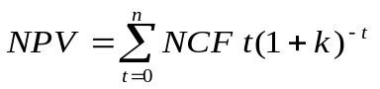

式中：NPV——净现值
NCF——在 t 期末现金净流量
k——项目资本成本
当NPV＞0时，该项目可行；
当NPV≤0时，该项目不可行。

本公司预测的现金净流量为：
年份  项目 | 期初 | 第一年 | 第二年 | 第三年 | 第四年 | 第五年
NCFt | -2000 | 394.01 | 652.53 | 360.55 | 600.41 | 1762.7

预计资本收益率为6%，
所以该项目可行。

6．5．3 内部收益率分析
内部收益率（IRR）是项目净现值为零时的贴现率，内部收益率若大于资本成本率说明该项目可行，反之，则不可行。内部收益率满足以下公式：
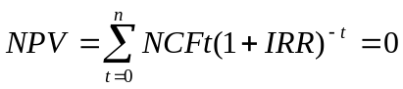
计算项目的 IRR：
IRR=20%
该项目的内部收益率20%远大于公司预计的内部成本率６％，表明此项目具有较强的赢利能力。

6．5．4 投资回收期分析

投资回收期是通过项目的现金净流量来回收初始投资所需的时间，一般以年为单位。

年份 | 0 | 1 | 2 | 3 | 4 | 5
NCFt | -2000 | 394.01 | 652.53 | 360.55 | 600.41 | 1762.7
累计NCFt | -2000 | -1605.99 | -953.46 | -592.91 | 7.5 | 1770.2
按6%贴现的NCFt | -2000 | 371.7 | 580.75 | 302.72 | 475.58 | 1317.19
累计值 | -2000 | -1628.3 | -1047.55 | -744.83 | -269.25 | 1047.94

按静态指标计算，投资2000万元的回收期为：
3+592.91÷600.41=3.99年
按动态指标计算为：
4+269.25÷1317.19=4.2年
此项分析表明，该项目的投资能够在比较短的时间收回，投资风险很低。

6．5．5投资回报率分析
投资回报率按静态指标计算为57.52%
（515.57+717.79+1056.94+1283.81+2178.56）÷5÷2000=57.52%
按动态指标计算为（贴现率为6%）46.57%
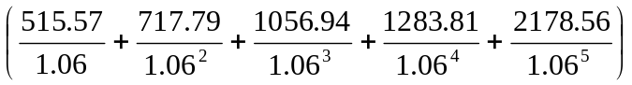÷5÷2000=46.57%

此项分析表明，该项目的平均资产收益率是比较丰厚的。

6.6 敏感性分析

敏感性分析是为了预测在市场外部环境或企业内部环境发生变化时，项目的抗风险能力。该项目对销售数量指标比较敏感，下表将表明当销量下降10%、20%、30%时，企业的收益情况（第一年）：

销量下降百分比 | 10% | 20% | 30%
收入 | 1161 | 1032 | 903
成本 | 774.43 | 774.43 | 774.43
税前利润 | 386.57 | 257.57 | 128.57

上述分析表明，当产品销量下降30%时，仍可获得128.57万元的利润，这说明，此项目的获利空间很大，有较强的抗风险能力。

6.7 审计

公司内将建立完善的内部控制制度，加强内部审计，防错纠偏，保证会计资料的真实、合法、完整。同时，公司每年的会计报表将委托注册会计师进行审计。

七．风险分析

任何一个高科技项目都不可避免的存在一定的风险，我们的项目虽然在技术上已经十分成熟，但在实际操作中，一定会遇到一些问题，我们将冷静、认真的对待。
一个企业的发展分为种子期，创立期，扩展期与成熟期。我们现已自行完成了技术开发到大田应用，并已具备产业化生产的能力，引入资金后我们将步入创立期，资金主要用于购买生设备，开发市场以及建立销售网络与服务体系，因此这一阶段的投资风险最高。
● 市场风险
迅速的进入和占领我们的目标市场无疑是我们成败的关键。虽然现在的 总的环境对我们十分有利，但我们面对的顾客是复杂的。我们在实际操作中会遇到很多问题，人们对新事物的接受需要一定的过程。同时还会遇到其他一些问题，诸如钙制品、VCD等行业，产品一出现后，众多厂家纷纷模仿，使该产品的最先推出者处于一个拥挤的市场里。由于我们的技术会带来很大的经济利益，有一些生产商会对我们进行模仿。同时一些农民会冒充使用我们技术的农民，使其假冒的有机产品在市场上销售。我们的技术有很高的技术壁垒，不容易在短时期被他人掌握。我们要在严守技术秘密的同时，加大科研力度，不断开发新的技术，领导技术的潮流，而且我们同时要用法律来保护自己。

我们将注册的商标：

发放专用使用卡。我们欲与一些大的食品、药品集团建立联系，并与其建立战略伙伴关系，其收购持有使用卡农户的产品。一、为其提供了稳定、优质的原料来源。二、为使用我们技术的农民提供了良好的销路。
● 管理风险
由于公司的人员年龄结构相对年轻化，在管理和运作方面缺乏经验。而且随着公司规模的扩大，会导致管理人员与技术服务人员严重不足。我们需要在招聘新的管理人才与技术人员的同时，避免原有人才的流失。
人是公司的灵魂，我们的公司将由一批充满活力的年轻人组成，他们将成为新型的农业工作者。但创业毕竟十分辛苦，人才的流失将是不可避免的问题。
- 管理、技术人才的流失
管理、技术人才的流失是每一个公司都会遇到的问题。他们是公司的神经，触一发而动全身。
1 明确利益关系。让管理人员在公司拥有一定的股份。
2 建立一套完整的管理制度。
3 形成特有的CI文化，公司有很强的凝聚力。
▲ 销售、服务人才的流失
由于我们的技术在使用上需要一定的技术指导，所以我们需要建立一套服务体系。我们将采取代理商与办事处相结合的方式进行销售。我们需要一批高素质的科技人才，他们将主要来自农业专业大学毕业生，其在工作过程中，会掌握公司一部分客户资源，其流失会对公司市场的稳定与发展产生不利影响。
我们将采取以下方法：
1 适时提高工资与福利。
2 建立一套合适的晋升制度。
3 服务人员本地化。即招聘家在当地的大学生或当地有一定文化的技术人员，对其培训后，使其在其家乡服务。

- 财务风险
公司面临的财务风险有：
- 公司创立初期及扩大规模时可能会面临流动资金不足的问题。
- 应收帐款无法按时收回及发生坏帐的风险。
- 管理、销售人员挪用、贪污公司资金的风险。

八．风险资本的退出
我们将以非常负责的态度对待我们的投资者。资本的退出有多种方式:

● 公开上市
对于投资方来说，IPO方式是取得最大利益的途径。据统计，美国有10%左右的风险企业成功地实现IPO，其市场价值一般都增值10倍以上。如果投资方在上市方面有着丰富的经验，我们将与之积极配合，进行公司的股份制改造，实现IPO。
公司将高举绿色产业旗帜，在环保呼声越来越高的新世纪里，我们的合作将有利于上市的炒作。以下几种方式供参考:
- 直接在国内的两个证券交易所上市。预计经过几年的高速发展后，有条件按照现有标准上市。
- 等待在不久建立的深圳科技二板上市。
- 到香港联合交易所创业板市场上市。我们经过努力，是可以达到的。我们还要及时、准确、充分地披露信息，提高内部经营管理能力，完善企业内部监管系统，彻底清理产权关系等方面下功夫。
4. 那斯达克证券交易市场上市。美国的投资市场体制完善，资金充足.生物工程是投资热点。
如果投资方是一家上市公司，与我们的合作则有着很强的新闻效应。资方会以一个绿色使者的形象出现在公众面前，其股票也会被看好。

但对于中国的实际情况而言，以下两种是比较稳妥与常用的方式。

● 被大公司(包括国家)并购
这种方式的可能性较大。他们可能是我们同行业的竞争对手，也可能是其他行业的公司.中国目前的风险投资资本主要以国家资本为主.为了使该技术的生态效应,经济效应达到最佳,并持续发展,国家对公司的并购将是较为理想的方式,同时也降低了风险投资方的风险,为其赢得了较好的社会形象和国家的支持.

● 二次出售
在我们的经营过程中，如果投资方认为我们的企业发展前景不容乐观或是因为有限合伙公司的经营期限等原因，不能后续投资而决定退出。您可以将所有或部分股权转让给另一家投资公司，而形成一种新的投资组合体。或者逐步引入国家或其他方面的投资，这样将的股份撤出。

● 公司回购
由公司管理层或公司员工回购，这种方式在中国还不多见。
● 破产清算
同时对于任何一个项目来说，都有失败的可能。 对于失败的项目来说，破产清算是退出投资的唯一途径。作为风险资金的一种方式，破产清算的结果与投资方式有很紧密的关系。风险投资一般采取优先股的形式，其在破产清算中得到偿还的地位先于普通股，后于债权。

我们分析,美国在风险投资方面的经验值得学习,但符合中国国情的风险投资退出方案将更有价值的.这项技术本身是具有革命性的,对国家可持续发展意义重大.我们希望无论资本以何种方式退出,都不应该忽略其社会效益.因此,国家对其进行政策性支持,众多资本介入,然后以一定方式退出(如上分析),由国家进行最后的并购,将对我国的环境保护,人民健康,经济发展,尤其是"西部大开发"产生深远的影响.毕竟,在中国只有国家才有能力完成这样的事业.当然风险投资方也会在国家政策的支持下完成资本的大量增殖,同时获得了其他投资所无法获得的社会效益.这就是我们的商业计划书不同于大多数计划的地方.

十、创业团队
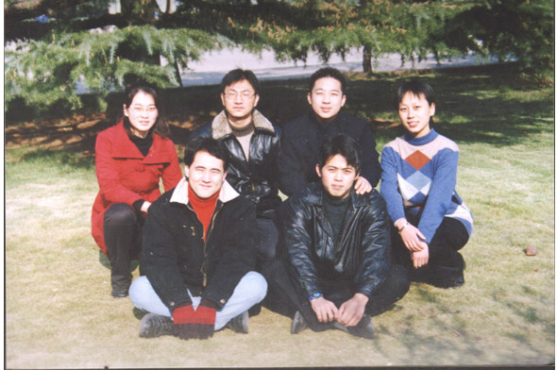
前排左起：王玮、王琳淇
后排左起：孙平、刘天罡、张全、步倩

王 玮 男， 22岁，山东大学微生物系本科。现任校刊公关部部长，院学生会学习部长，院刊主编，辩论队教练。中学时曾任校学生会主席，多次参与中央电视台、省市电台的节目制作及配音工作。口才出众，有很强的组织才能。生活曾遇挫折，后重新振作。擅长拳击、足球，精通电脑设计，作品曾被山东大学百年校庆办公室采用。曾与中国电信合作，从事市场开发工作。本次创业活动中主要负责市场、公司战略、人事管理及风险投资。

刘天罡 男，21岁，山东大学微生物系本科。学习成绩优良，曾获校级多次奖励。对本专业有一定的了解，一直跟随导师做有关此技术方面的实验。曾自学管理与金融课程，在活动中负责技术、团队管理。
王琳淇 男，20岁，山东大学微生物系本科。曾自学经济与法律的相关课程。对经济、法律颇有见解，口才出众，擅长公关。在活动中负责小组法律事务和相应的一些公关事宜。曾代表小组与吉林敖东集团、通化东宝集团洽谈。擅长绘画、书法、唱歌，多次获奖。现为院篮球队主力。
张 全 男，21岁，山东大学生物系本科。自小因家庭的影响而对生物着迷，小学三年级即获全国野生动物与我知识竞赛一等奖，并最终走入山大生物系。对文学也有着极大的兴趣，至今仍未放弃写作。同时，积极参与体育活动，擅长游泳，篮球，并为院篮球队成员。本次活动中负责技术与资料检索，并参与部分对外公关。
孙 平 女，24岁，山东大学企业管理系99级研究生。本科就读于管理学院市场营销系，对有关市场方面的理论知识进行了系统的学习，并且在理论的应用方面具有较强的能力，尤其擅长通过市场调查进行有关市场分析及市场策划，拥有一定的实践经验 。从本科至今，参与多家企业的有关市场方面的问卷设计、调查研究及策划，如飞利浦公司、顶新集团、中国移动通信山东分公司等企业。本次创业活动中主要负责市场分析有关方面（包括市场调查问卷的设计与分析）、营销策略部分。
步 倩，女，24岁，山东大学企业管理专业99级研究生。自本科始一直主攻会计与财务管理方向，并对经济法、税法及审计有过系统深入的学习，在已具备较高理论水平的基础上，注重与实践相结合，曾多次在有关单位及会计师事务所实习，具有一定的实践经验。目前，正在进行注册会计师的资格考试，并已取得很好的成绩。本次创业活动中主要负责财务分析部分。
小组成立于2000年4月，之前我们在导师的指导下参与该项目的科研工作，后经发明人委托，作为本技术的全权代表，以驼铃小组身份参加本次大赛。其中按协议，如果公司成立，小组成员将作为原始股东入股，具体请见“授权委托书摘要”。
为保障投资者的利益，我小组成员已将内部股权关系明确，但因涉及公司机密，不便于在计划书中阐述。

这个标志即是我们山东大学的“山”的抽象，又好似一只骆驼的在沙漠中行走。

驼铃名字的由来：有机农业在中国鲜有人问津，就象一片荒漠，而我们这群创业者正像一支驼队，悠扬的驼铃声从远处传来，给荒漠带来无限生机和希望。

山东大学驼铃创业小组
2000.11.12

附录一．市场调研
1．调查原因
为了取得潜在目标顾客对本产品及其竞争对手产品的态度及认识，了解到目标顾客对产品的要求善，则必须要对不同地区的目标顾客群体进行直接调查，获得第一手可靠资料，从而通过调查结果的分析，科学的预测本产品的潜在市场的前景，把握用户对本类产品的价值、价位、销售方式及渠道等方面的要求，为制定正确的生产及营销策略提供依据。
2．调查结构及样本数
为了保证调查资料结果的有用性，我们将调查对象按其性质不同细分四类：①大型企业②生态农业县③专业户④终端消费者。并根据不同的细分对象采用不同的方式、内容进行调查，以保证获得信息的全面性、有效性。
3．调查范围
因调查对象分类较细，故调查范围分布较广，但具体说来，因大中型食品、药业集团公司分布各省范围较广，但生态农业县与专业农户调查因限于时间及人、财、物的限制，只能集中在山东省境内，主要在潍坊地区，而对终端消费者调查则集中在济南地区。
4．调查方式
对大型集团公司侧重调查方法，在与3~4家公司直接面谈的基础上，对其他公司采用邮寄方式进行调查，并辅以技术介绍说明，对生态农业县也是重点选取1－2个进行沟通交流。考虑到调查的普通性，广泛性和科学性，避免在调查中可能带有的片面性及主观倾向性，调查方法，以访问式即为提问并记录式，配以摄像进行有重点交流，而对终端消费者则采用随机抽样法以问卷形式进行调查，了解消费者对生态产业的认知与认可状况。
5．调查时间
本次调查集中在暑假进行，从7月9日开始，从先调查生态农业县为起点，逐步穿插其他三个目标群体调查。调查于8月上旬全部结束。
6．调查投入
人员——对除终端消费者的调查以外的三个目标市场，以驼铃创业小组成员为主。而由于终端消费者调查的随机性最大，群体分布最广、调查数量最多，在其他同学帮助下完成了问卷的调查工作。
7．结果
我们共得到622份答卷。其中专业户312份，有效240份，终端消费者300份，有效260份，生态农业单位（村、镇）9份，大型工商企业1份。

农户部分主要数据（240份）

表一：影响农民在购买农药、化肥的因素

 | 非常重要 | 很重要 | 一般 | 不重要 | 很不重要
使用效果 |  | 88% | 7% | 5%
价格 |  | 40% | 54% | 6%
使用方便 | 10% | 12% | 65% | 13%
购买方便 |  | 5% | 75% | 20%
残留危害小 |  | 5% | 40% | 5% | 50%

表二：农民购买化肥、农药的渠道
供销社、门市部 83%
植保站 8%
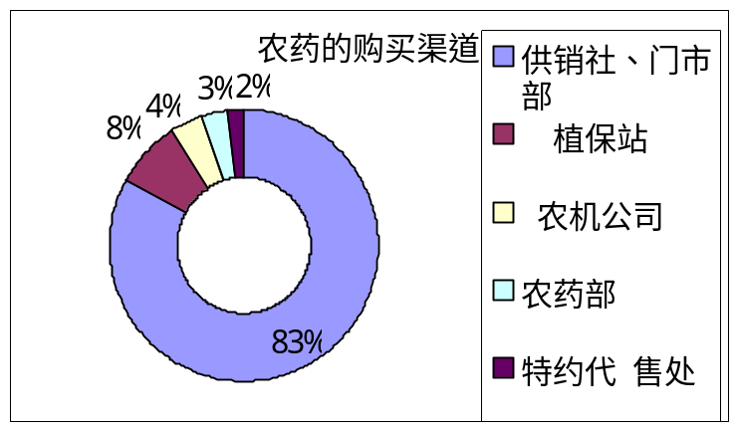 农机公司 4%
农药部 3%
特约代售处 2%

表三：农民对秸秆的处理方式：

还田 35%
做柴火 30%
护棚 10%
烂掉 20%
烧掉 5%

表四：农民对化学农药残留危害的认识：
非常严重 很严重 一般 没关系
9% 25% 26% 40%
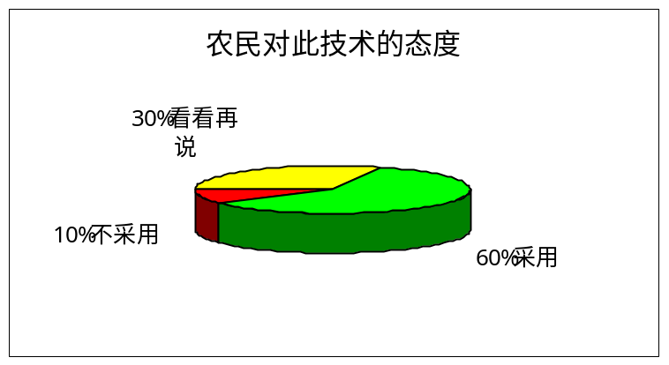表五：经调查人员介绍，农民对我们技术的态度：
采用 60%
不采用 10%
看看再说 30%

终端消费者部分数据（260份）
表一：对食品中农药残留危害程度的认识：
百分比
非常严重 42.5%
很严重 42.5%
一 般 15%
没关系 0%
表二：了解有机食品的渠道：
百分比
广告宣传 29%
媒介宣传 28%
口头宣传（朋友告知）24%
其他 19%
表三：所能承受的价格上涨幅度：
5%以下 40%
5-10% 38%
10-20% 14%
20%以上 8%
表四：选择购买有机食品的地点：
百分比
农贸市场 14%
超市 64%
商店 26%
其他 5%
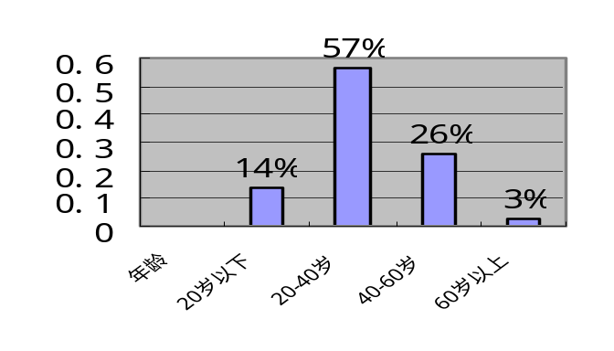调查对象背景资料
F1 年龄：
20岁以下 14%
20-40岁 57%
40-60岁 26%
60岁以上 3%

F2 受教育程度
无正式教育 2%
小学 0%
初中 16%
高中或中专 24%
本科及本科以上 28%

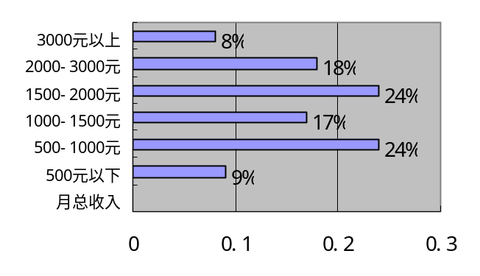
F4 家庭月总收入：
500元以下 9%
500-1000元 24%
1000-1500元 17%
1500-2000元 24%
2000-3000元 18%
3000元以上 8%

调查问卷样本
山东大学驼铃小组市场调查问卷（生态农业县部分）
所在乡、村 职务 姓名
- 是否有农产品出口？出口时是否遇到“绿色壁垒”？

2．对WTO对农业影响有何看法？——生态农业的前景如何？

3．共有 亩耕地，蔬菜大棚面积为 亩。
4．目前使用的农药仍集中于化学农药还是生物农药？对它们的使用效果如何评价？从什么供应渠道获得？
5．（重点介绍本项技术后）您对本技术的看法（优、缺点）？若大规模在此处应用该技术是否可能？面临的问题是什么？

6．您认为该技术使用是否可以增强农产品在国际市场上的竞争能力？

7．若该项技术已经很成熟并且已有地区使用，是否会加快采用该项技术步伐？

8．若价格是影响的重要因素，何种价位才合适？价格与技术含量哪一个更重要？

山东大学驼铃小组市场调查问卷（农民部分）
所在乡、村 ： 姓名：
- 请问您目前使用的是何种农药？其品牌、型号？
化学农药——A（跳问2）
生物农药——B（跳问3）
其他——
- 请问您对化学农药、化肥的评价如何？（包括供应及使用效果）

- 您从何处了解到生物农药，您对生物农药、化肥的评价如何？

- 一年的收成为多少？赢利多少？
- 问您每年的化肥、农药平均为多少？购买的渠道？

- 您是否认识到化学农药的残留危害及其危害程度？
A 非常严重 B 很严重 C 一般 D 没关系
- 您的秸杆是怎样处理的？
- 请您试评析一下影响您购买农药的因素
非常重要 很重要 一般 不重要 很不重要
使用效果 A B C D E
价格 A B C D E
使用方便 A B C D E
购买方便 A B C D E
残留危害小 A B C D E
- 您对生物农药技术推广的看法如何？
A．发展很快 B. 必然趋势,但目前无法实现 C.不会采用 D.不了解
10．我们的生物农药对增产有利,您是否考虑购买使用?(调查员简单介绍生物农药作用技术)
购买--------A(跳问12)
不购买-------B
11.您不购买的原因：

12.您若购买使用，请问您所接受的价格比普通农药上涨幅度为：
5%以下---------A
5%——10%---------B
10%——20%----------C
20%——30%-----------D
30%以上-----------E
13.如果您得知此技术在某些地区已经收到良好的效果，您是否会使用？

有机食品市场调查问卷（终端消费者部分）
亲爱的先生/女士：
您好！
我是山东大学的学生，我们正在为一项生物技术推广进行有关市场调查，因而想了解您对有机食品方面的一些看法。非常感谢您能抽出一点时间来参与访问。谢谢！
有机食品是指在一定期限内（一般为3年以上）没有使用过化肥和化学合成农药的所谓有机农田里栽培出来的农产品及深加工产品。
- 请问下列因素对您购买食品的影响程度：
非常重要 重要 一般 不重要 很不重要
品质标准/营养 1 2 3 4 5
价 格 1 2 3 4 5
口 味 1 2 3 4 5
包 装 1 2 3 4 5
收 入 1 2 3 4 5
- 您能告诉我，您对食品中农药残留危害程度的认识吗？
非常严重 -----1
很严重 -----2
一 般 -----3
没关系 -----4
- 请问您是否知道有机食品？
知 道 ------1
不知道 ------2
- 请问您了解有机食品的渠道情况：
广告宣传 ------1
媒介宣传 ------2
口头宣传（朋友告知）------3
其 他 ------4
- 您是否消费过有机食品（或与环保有关的绿色食品）：
是 ------1（跳答7）
否 ------2
- 您能否具体指明一下您不消费的原因：（多选）
价格太高 ------1（跳答8）
质量不可靠 ------2
宣传不够 ------3 （跳答9）
没必要 -----4
- 请问您消费有机食品（及相似食品）的频率：
偶尔消费-------1
经常消费-------2
- 假若您要购买有机食品，您所能承受的价格与一般食品价格相比的上涨幅度为：
5%以下---------1
5-10%-----------2
10-20%----------3
20%以上--------4
- 随着生活水平的提高和技术发展，您认为有机食品的前景如何？
非常好（主导食品）---------1
很好 ---------2
一般----------3
无前途----------4
- 请问您未来打算消费有机食品的时间：
一年之内--------1
1~2年------------2
2~3年------------3
3~4年------------4
4年以上---------5
- 您是否能说明影响有机食品推广的重要因素：
非常重要 重要 一般 不重要 很不重要
价 格 1 2 3 4 5
口 味 1 2 3 4 5
营 养 1 2 3 4 5
宣 传 1 2 3 4 5
- 请问您会选择什么地点购买有机食品：
农贸市场---------1
超市---------2
商店---------3
其他---------4
个人背景资料
F1 年龄： F2 受教育程度：
20岁以下-------1 无正式教育-----1
20-40岁---------2 小学---------2
40-60岁---------3 初中---------3
60岁以上-------4 高中或中专--------4
大专----------5
本科及本科以上-----6

F3 职业： F4 家庭月总收入：
学生-----------1 500元以下-----------1
教科文卫人员-------2 500-1000元---------2
管理人员---------3 1000-1500元-------3
机关干部---------4 1500-2000元-------4
工人-------5 2000-3000元-------5
私营职业者-------6 3000元以上--------6
3其他

附录二． 国外有机农业发展概况

国外有机农业起步较早，发展已初具规模，并形成一套完整的体系，在许多方面都是值得我们学习和借鉴的。
有机农业经过70多年的发展，到今天已成为一种全球性的运动。到1994年，据美国农业部估算，美国的有机农场总数已发展到2万个左右。仅由33个民间有机食品认证机构和11个州立认证机构认证的有机农场为4050个，认证的面积为112万英亩。据行业人士介绍，美国目前有5%—10%的人乐意购买有机食品，美国的有机食品占食品总量的1%—2%，且每年2%的增长率递增。有机食品加工业是目前美国发展最快的工业部门。据美国自然食品商会（Natural Foods Merchandise， NFM）报告：加工过的蔬菜、谷类、果类在整个有机食品中其数量和品种较其它加工产品更为丰富，同时也成为厂家重点竞争的对象。生产有机食品的厂家，由于其产品质量受消费者信任而利润大增，所以，数目不断增多。1990年美国有机食品的销售额为8亿美元，1994年销售总额达25亿美元，1996年接近40亿美元。自1989年以来，每年销售额的增长幅度都高达20%以上。在美国华盛顿州有40个批发点，50个商店获得了认证，其销售的有机食品价格比普通食品高30%—80%；而在首都华盛顿，有机食品价格比普通食品平均仅高12%—15%，有的品种价格甚至与一般食品一样。
1986年欧盟生产有机农产品的农场为7800个，到1996年增加到55000个，同期，有机农作物的种植面积也由12000公顷增加到了130万公顷，年增长幅度达25%。 近年来，阿根廷有机食品发展迅速，经认证的有机农田增加很快，经国家授权的认证机构阿肯色AGENCERT认证过的土地1992年为500公顷，1993年为1,532.5公顷；1994年为7，790公顷；1995年为95，000公顷，1996年达16万顷。五年之间增加近200倍。认证的有机农场数达63个。
据1993年日本农业林水产省以家庭主妇为对象进行的有机蔬菜消费意识的调查表明，91.6%的消费者对有机蔬菜感兴趣。并据1998年的一个调查，77%的美国人表示一个公司的环境信誉会影响其购买，40%的欧洲人更喜欢有机食品。德国一科研机构的调查表明，人们对常规食品供应信任程度日趋下降，对有机农产品的需求已经比供应增长的更快，有机农产品的消费量正以20%的年递增率在增长。有关专家预测，到2000年，国外有机食品的消费量将比现在增加5倍。也正是在这种对有机食品需求增加的推动下，近年来，发达国家的有机农产品生产发展迅猛，纷纷制订有机农业的发展规划，如：丹麦、瑞典、冰岛等国均制订了在2000年基本上全部达到按有机方式生产的目标。发展中国家也正急起直追，大力发展以出口为目标的有机农产品生产。由于有机农业产品的生产具有劳动密集，多种经营等特点，发达国家有机农产品国内生产受到一定的限制，而人们对有机食品的需要量增长已超过其国内生产量的增长，除了品种的因素外，有些国家已在总量上出现缺乏问题，目前，德国有机食品的进品量就已大大超过其出口量。西方发达国家有机农产品有限的国内生产必将寻求有机农产品的进口，以填补空虚市场缺口。由于有机食品一般较常规食品价格高20%—30%，有的高出50%，或甚至更高，有机食品的国际贸易也日趋活跃，向这些国家出口有机食品已成为具有较高效益的新领域。以色列有机食品的出口量已占农产品出口量的2%—3%。在发展中国家阿根廷则大力发展以出口为目标的有机食品生产，有机食品的出口量逐年增递增，1995年出口额已达1200万美元，比1992年的150万美元增加了7倍。印度、斯里兰卡、捷克、墨西哥等国有机食品的出口额也逐年递增。有机食品的国际贸易方兴未艾。

附录三
背景技术状况
一、秸秆利用现状
长期以来，植物秸秆的合理利用，是我国乃至世界存在的一大问题。仅山东省1984——1996年十二年平均每年秸秆产量在一亿吨左右，全国7亿吨。传统的秸秆利用有以下几种主要方式：
1．秸秆作为生活燃料有三种：直接燃烧用于做饭或取暖；通过沼气池利用厌氧菌制造甲烷气体用于生活燃料；通过秸秆气化用于生活燃料。这些方式将秸秆用于人民日常生活的燃料一是燃烧放出的大量污染大气环境，二是建池楼装管道炉具等设备增加投资成本，三电力煤碳的降低，石油天然气大量开发与秸秆燃料竞争具有绝对优势，四秸秆作为燃料费工费时、麻烦极多、综合效益差，资源浪费严重。
2．秸秆还田改良土壤有一定作用，但由于机械程度不高，配套措施跟不上，人工秸秆还田费工费时给耕作播种带来很多不便，加之增产效果不显著，并与抢收抢种争占农时等诸多因素造成理论上可为，实践行不通的社会现实。尽管各级政府年年一再强调秸秆还田。并投入了大量人力、物力、资金进行推广，农民从现实中仍很难接受。
3．秸秆作为饲料（畜储饲料、氨化饲料、糖化饲料）历史上需起来一定作用，但由于农业各种机械化的快速发展替代了大量的农村耕作牲畜，农产大牲畜的减少，秸秆作为饲料的前途不容乐观。
4．国内外不少研究者设想利用秸秆制取纤维素、淀粉、多糖、单糖，虽然研究取得一定进展，但耗资巨大，成本昂贵，离生产应用还十分遥远。
近年来，随着农业的连年丰收，秸秆数量急剧增加，相当多的秸秆乱堆乱放甚至乱烧，不仅浪费了资源，污染了环境、影响交通、还极易酿成火灾事故，已成为社会一大公害。
从我们暑期做的市场调查中可以部分看出山东省秸秆利用现状：
在潍坊寿光、寒亭、昌乐等地240份问卷中
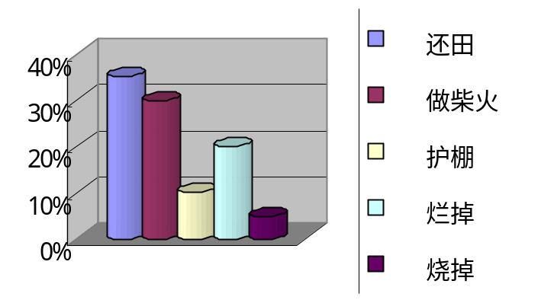还田 84 占 35%
做柴火 72 占30%
护棚 24 占10%
烂掉 48 占20%
烧掉 12 占5%

- 秸秆创新利用技术体系主要解决的关键问题
1．将秸秆资源不用作燃料、饲料、还田或制取纤维素、淀粉、糖类等，而是利用生物技术手段生产植物光合所需的CO₂；抗病治虫的拮抗微生物孢子；植物生长发育所需的温度（热量），优化改良土壤的次生代谢产物。
2．不直接用作生活，生产的消耗品，而重点用在农作物与微生物良性增值循环，变废为宝，保护生态，可持续发展上，提高产量，改进品质，消除公害残毒，保护环境，综合提高光能资源，微生物资源，水资源，O₂资源，空气游离氮资源等自然资源利用率。
3．通过秸秆生物反应堆系统将秸秆转化为CO_{2 ，}重新进入植物绿色工厂进行合成，提高植物光合效率、增加单位时间内植物生物产量和经济产量，进而减少人类活动、秸秆生物分解产生的大量CO₂所带来的温室效应和污染。而植物绿色工厂光合作用释放出的大量O₂进入反应堆中供微生物（氧化降解秸秆）呼吸代谢，形成高等植物与微生物之间优势互补的生物链系统，秸秆微生物菌种在秸秆反应堆中大量繁殖自己，这些抗病虫的孢子扩散到大田中进行生物防治，显著降低投资成本和替代化学农药少或避免残毒和危害，生产出绿色有机食品。

